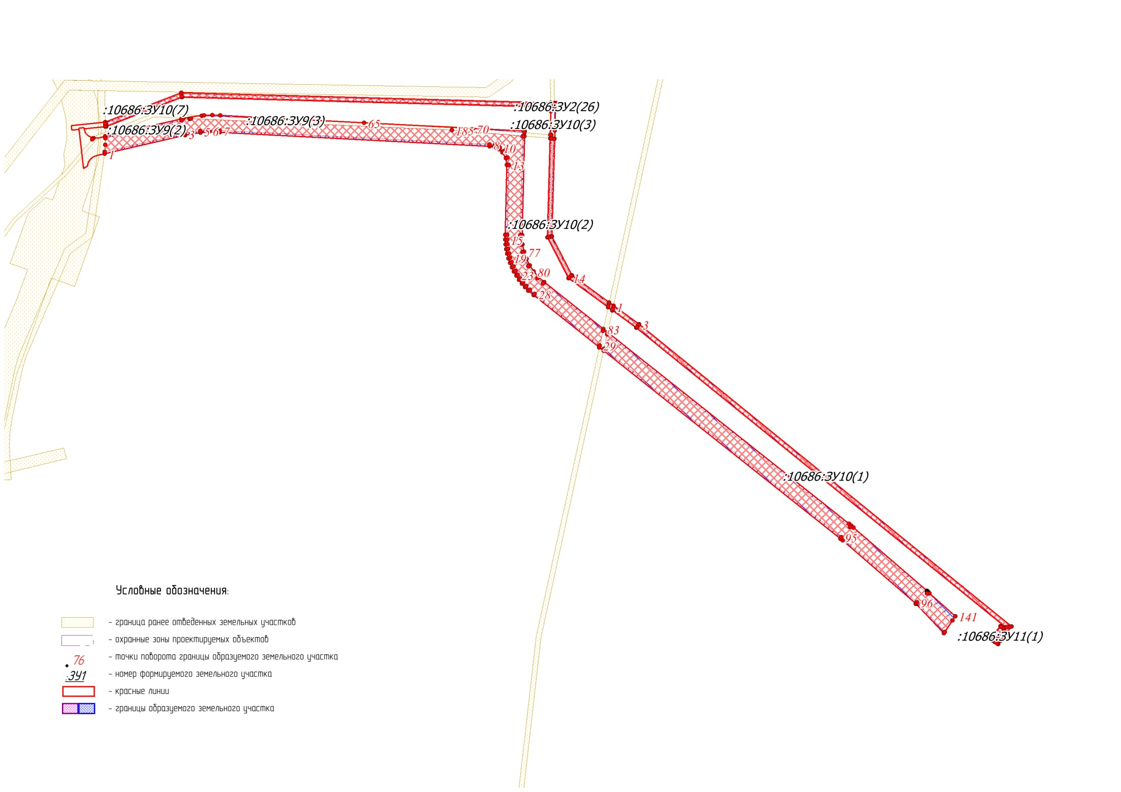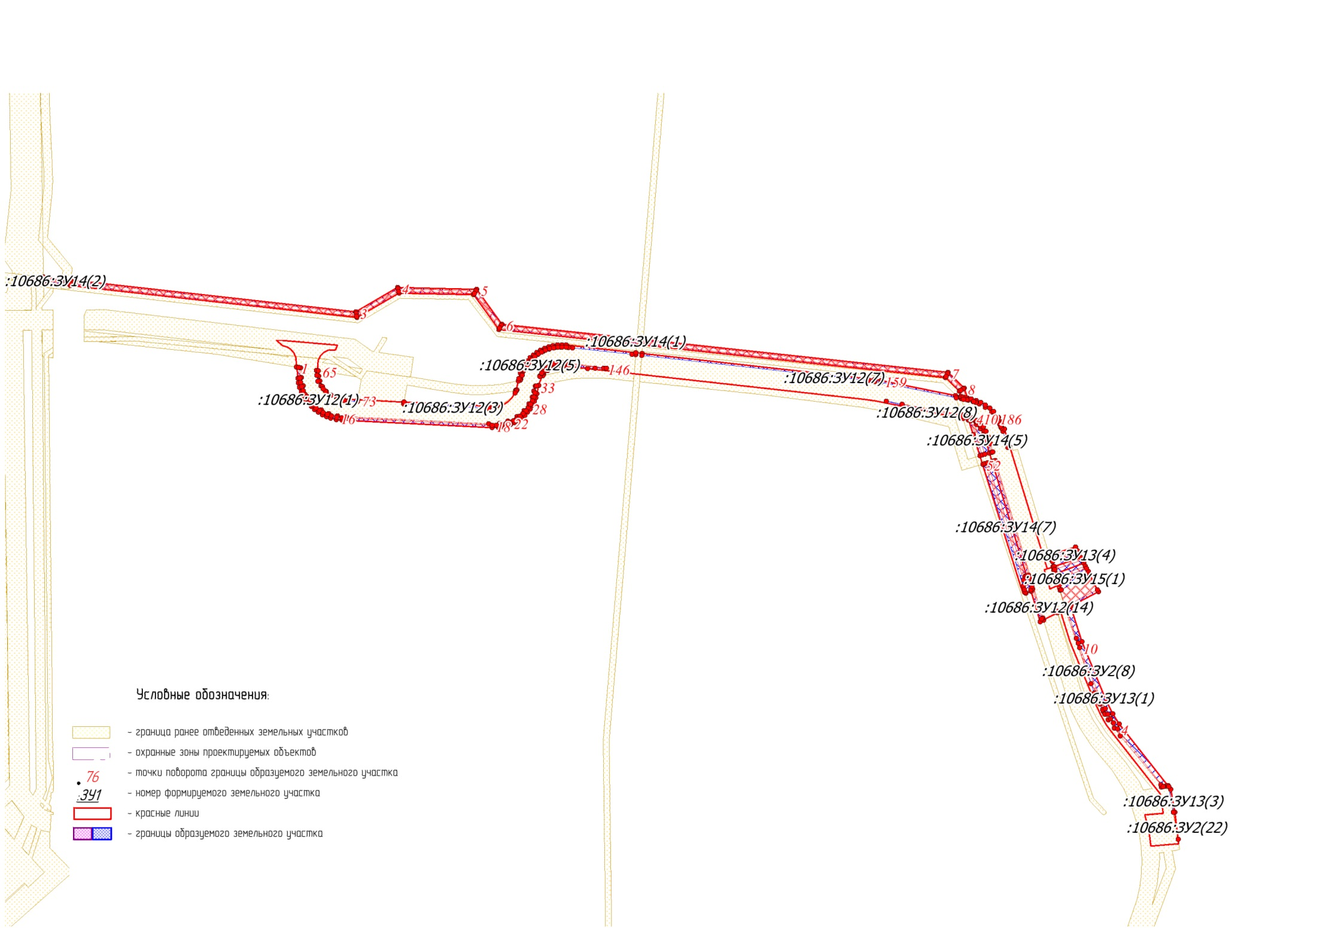
Приложение 15
к приказу Департамента строительства Ханты-Мансийского
автономного округа – Югры
от 24 января 2019 года № 2-нп

Основная часть проекта межевания территории для размещения объекта капитального строительства (линейного), расположенного на территории двух муниципальных образований Ханты-Мансийского автономного округа – Югры, «Кусты №114Б, №203Б, №204Б, №310Б Потанай-Картопьинского месторождения»
Землепользователь: ООО «ЛУКОЙЛ-Западная Сибирь «ТПП «Урайнефтегаз»
Масштаб 1:8500
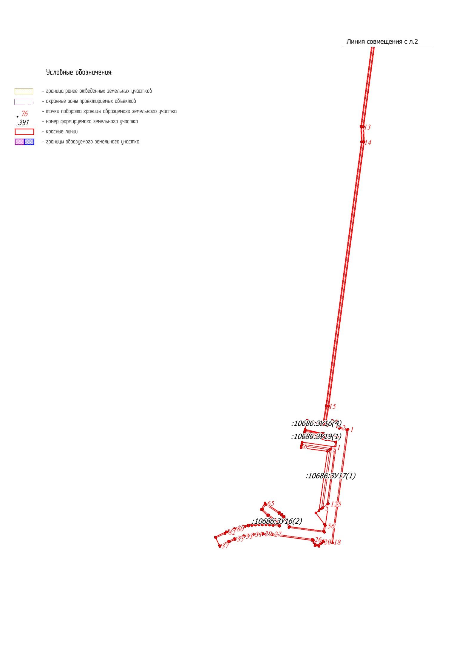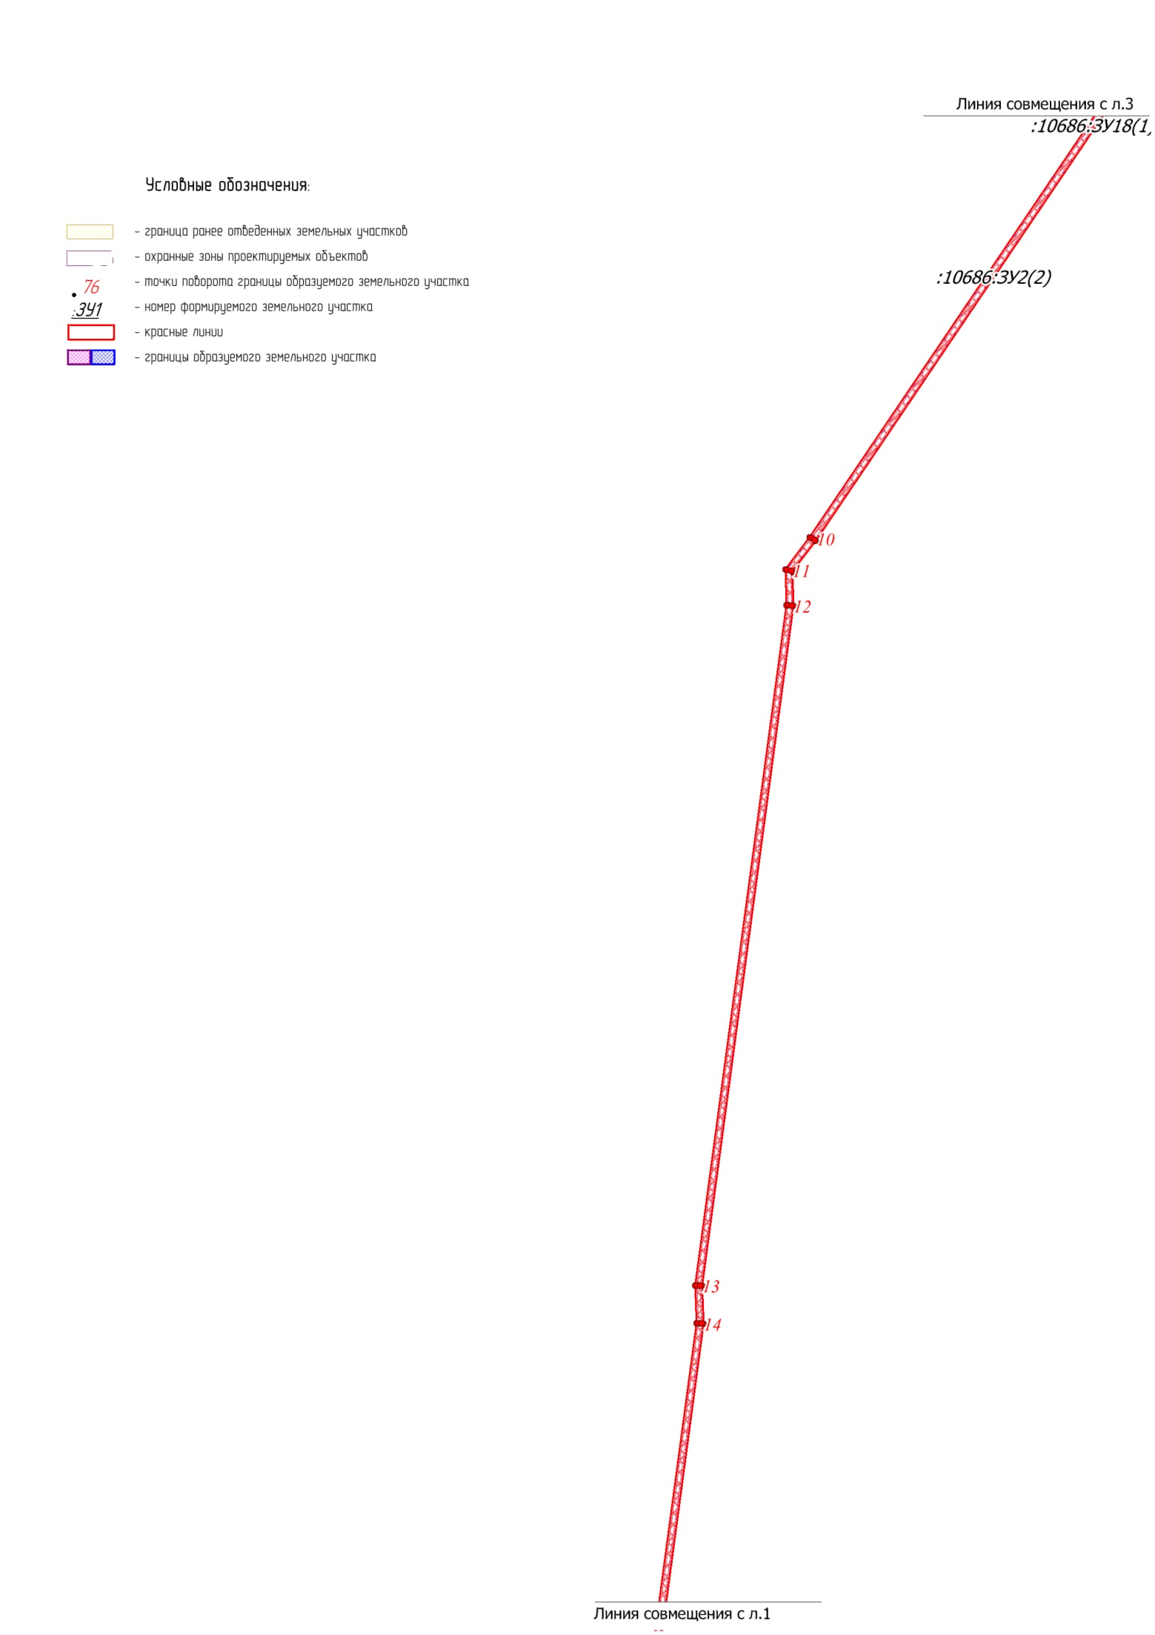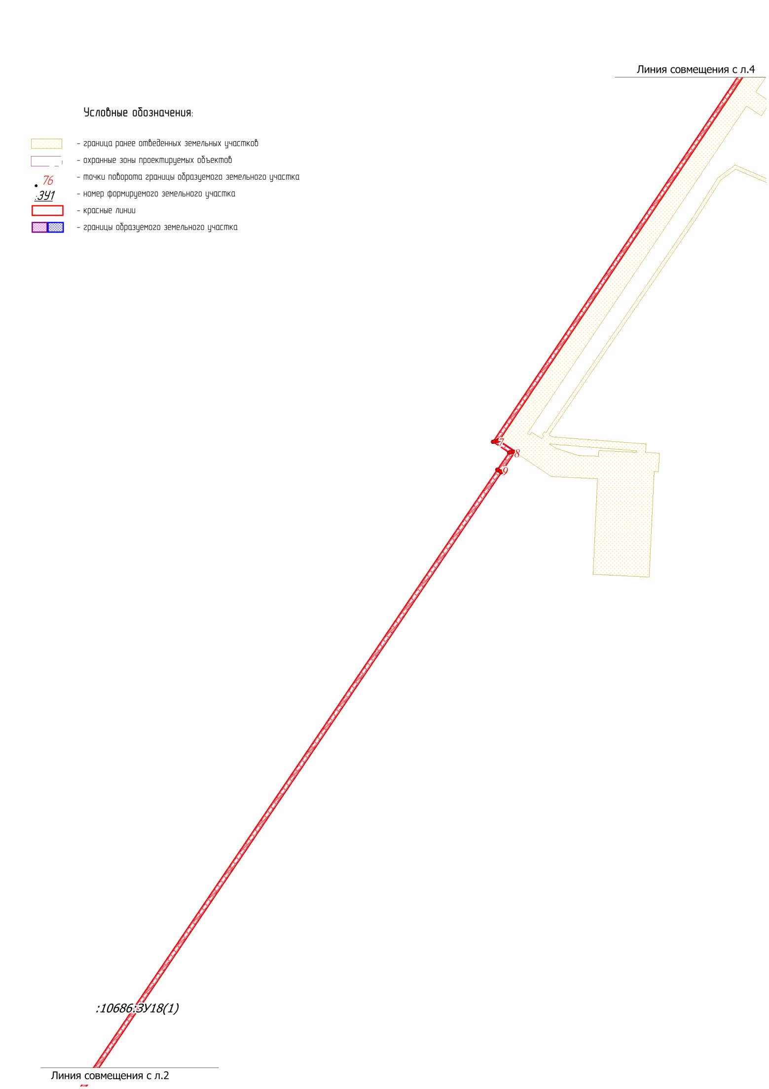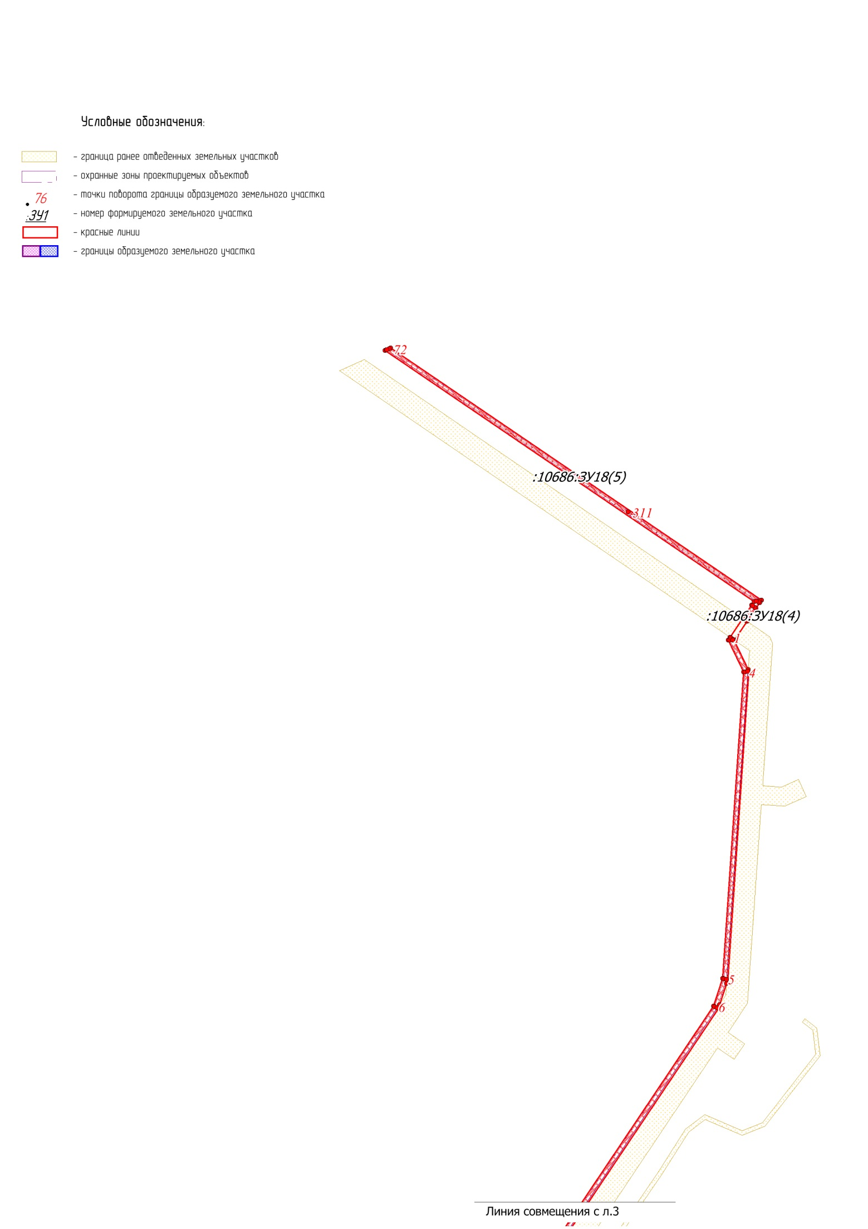
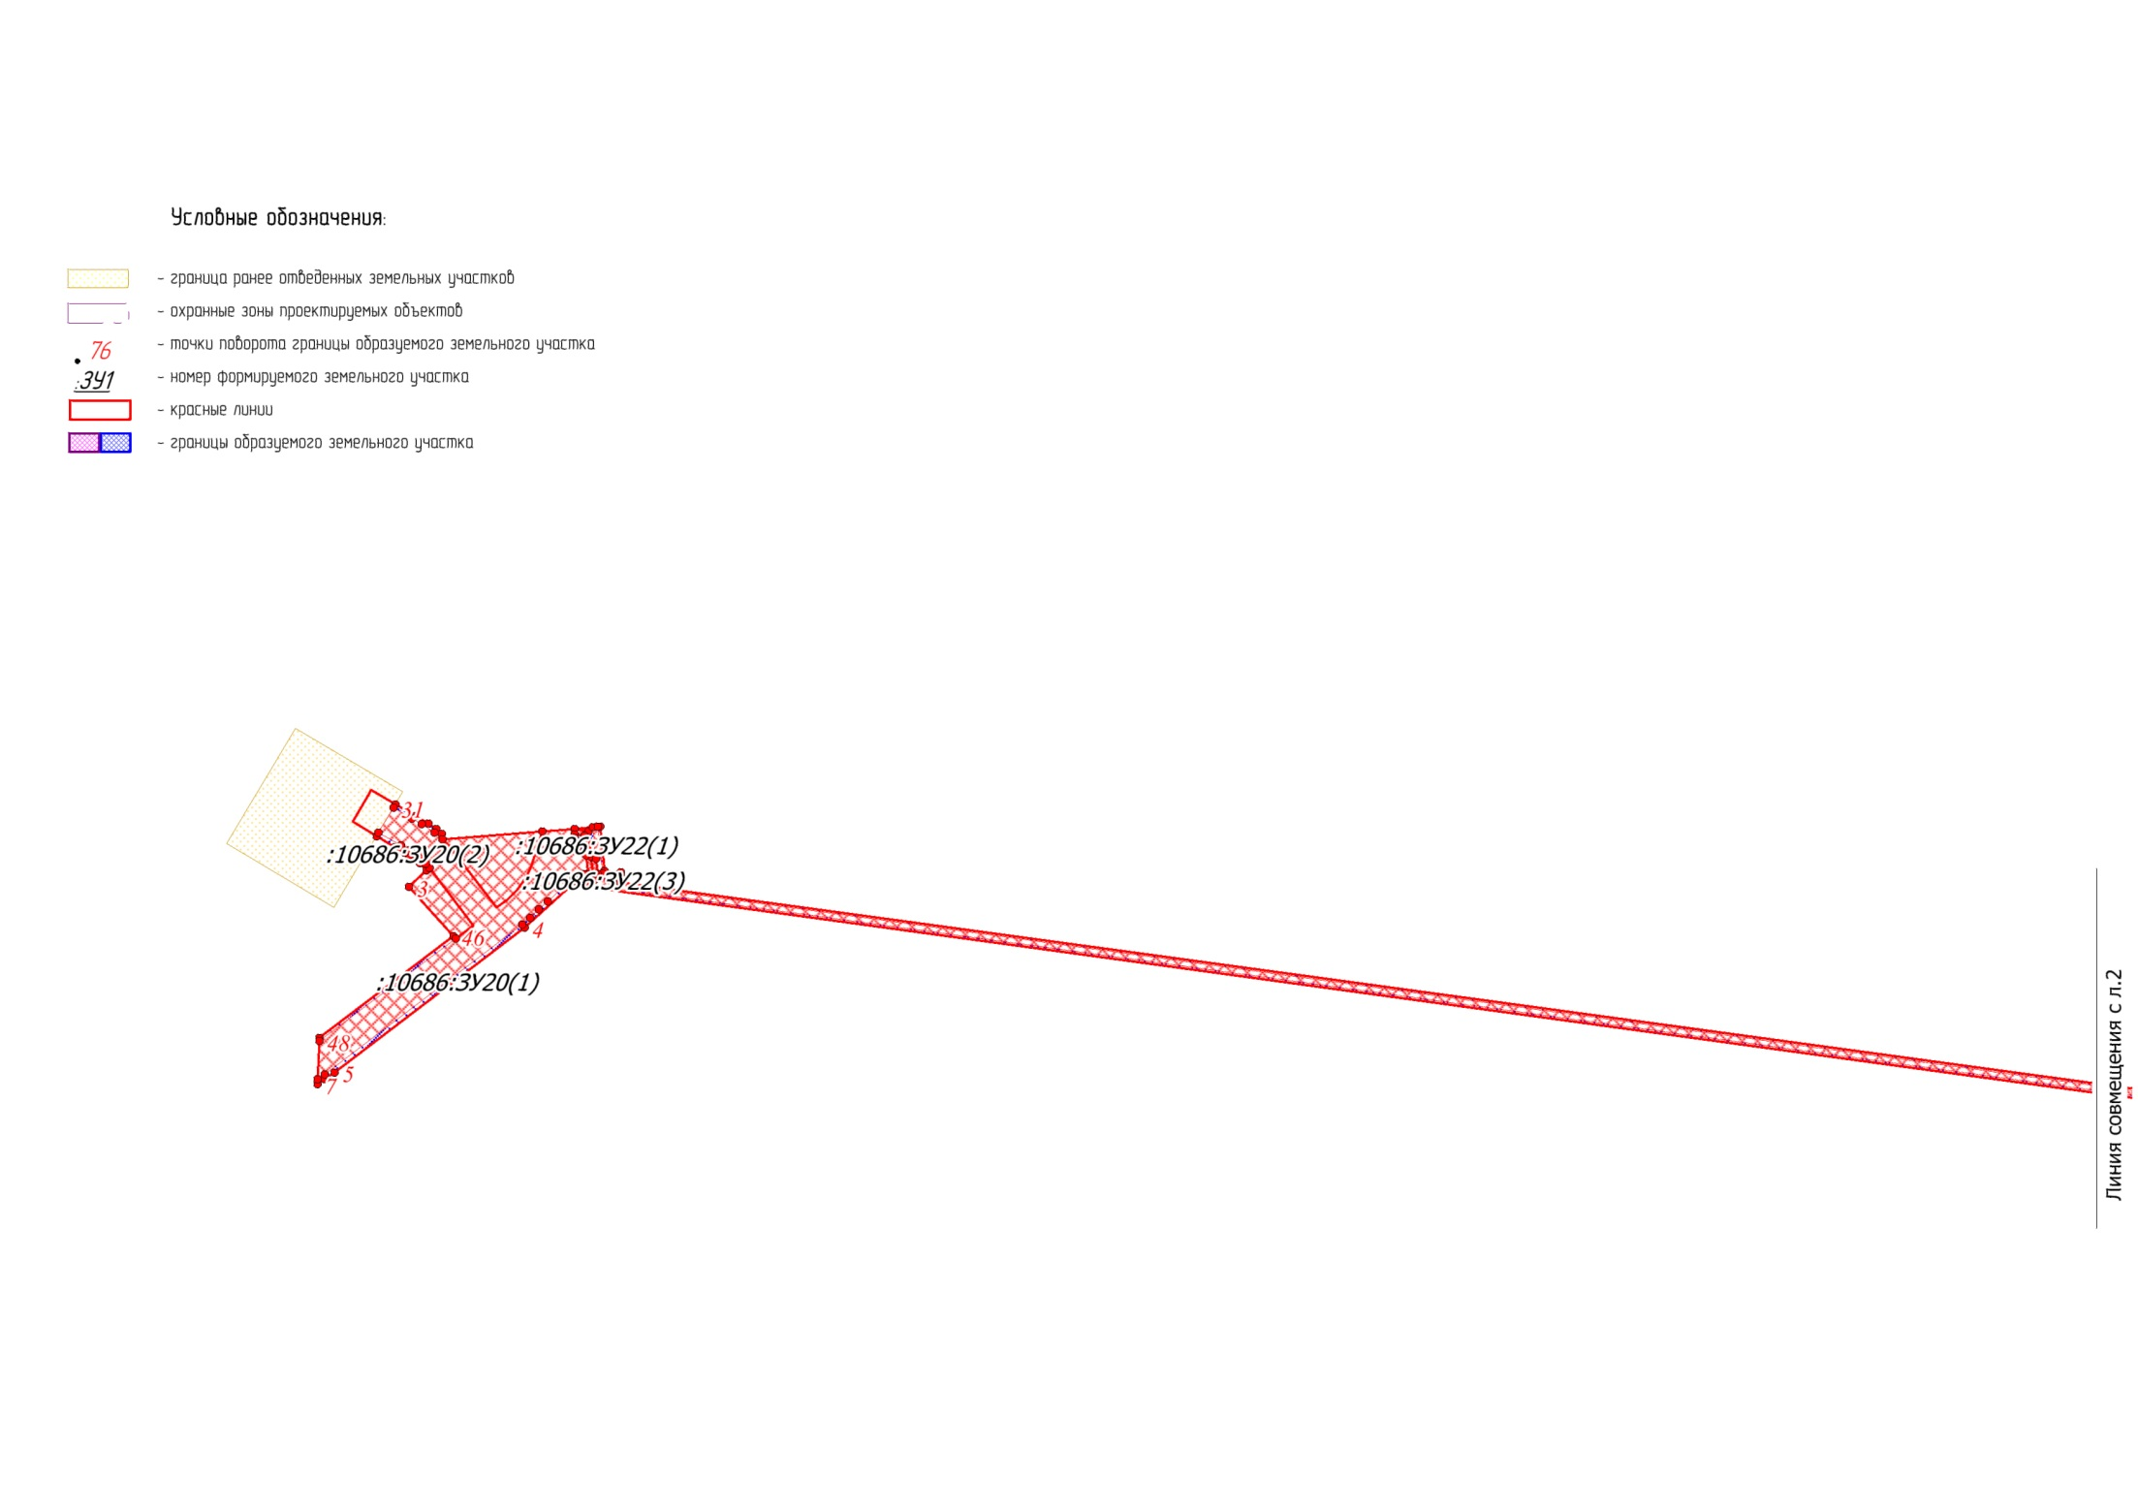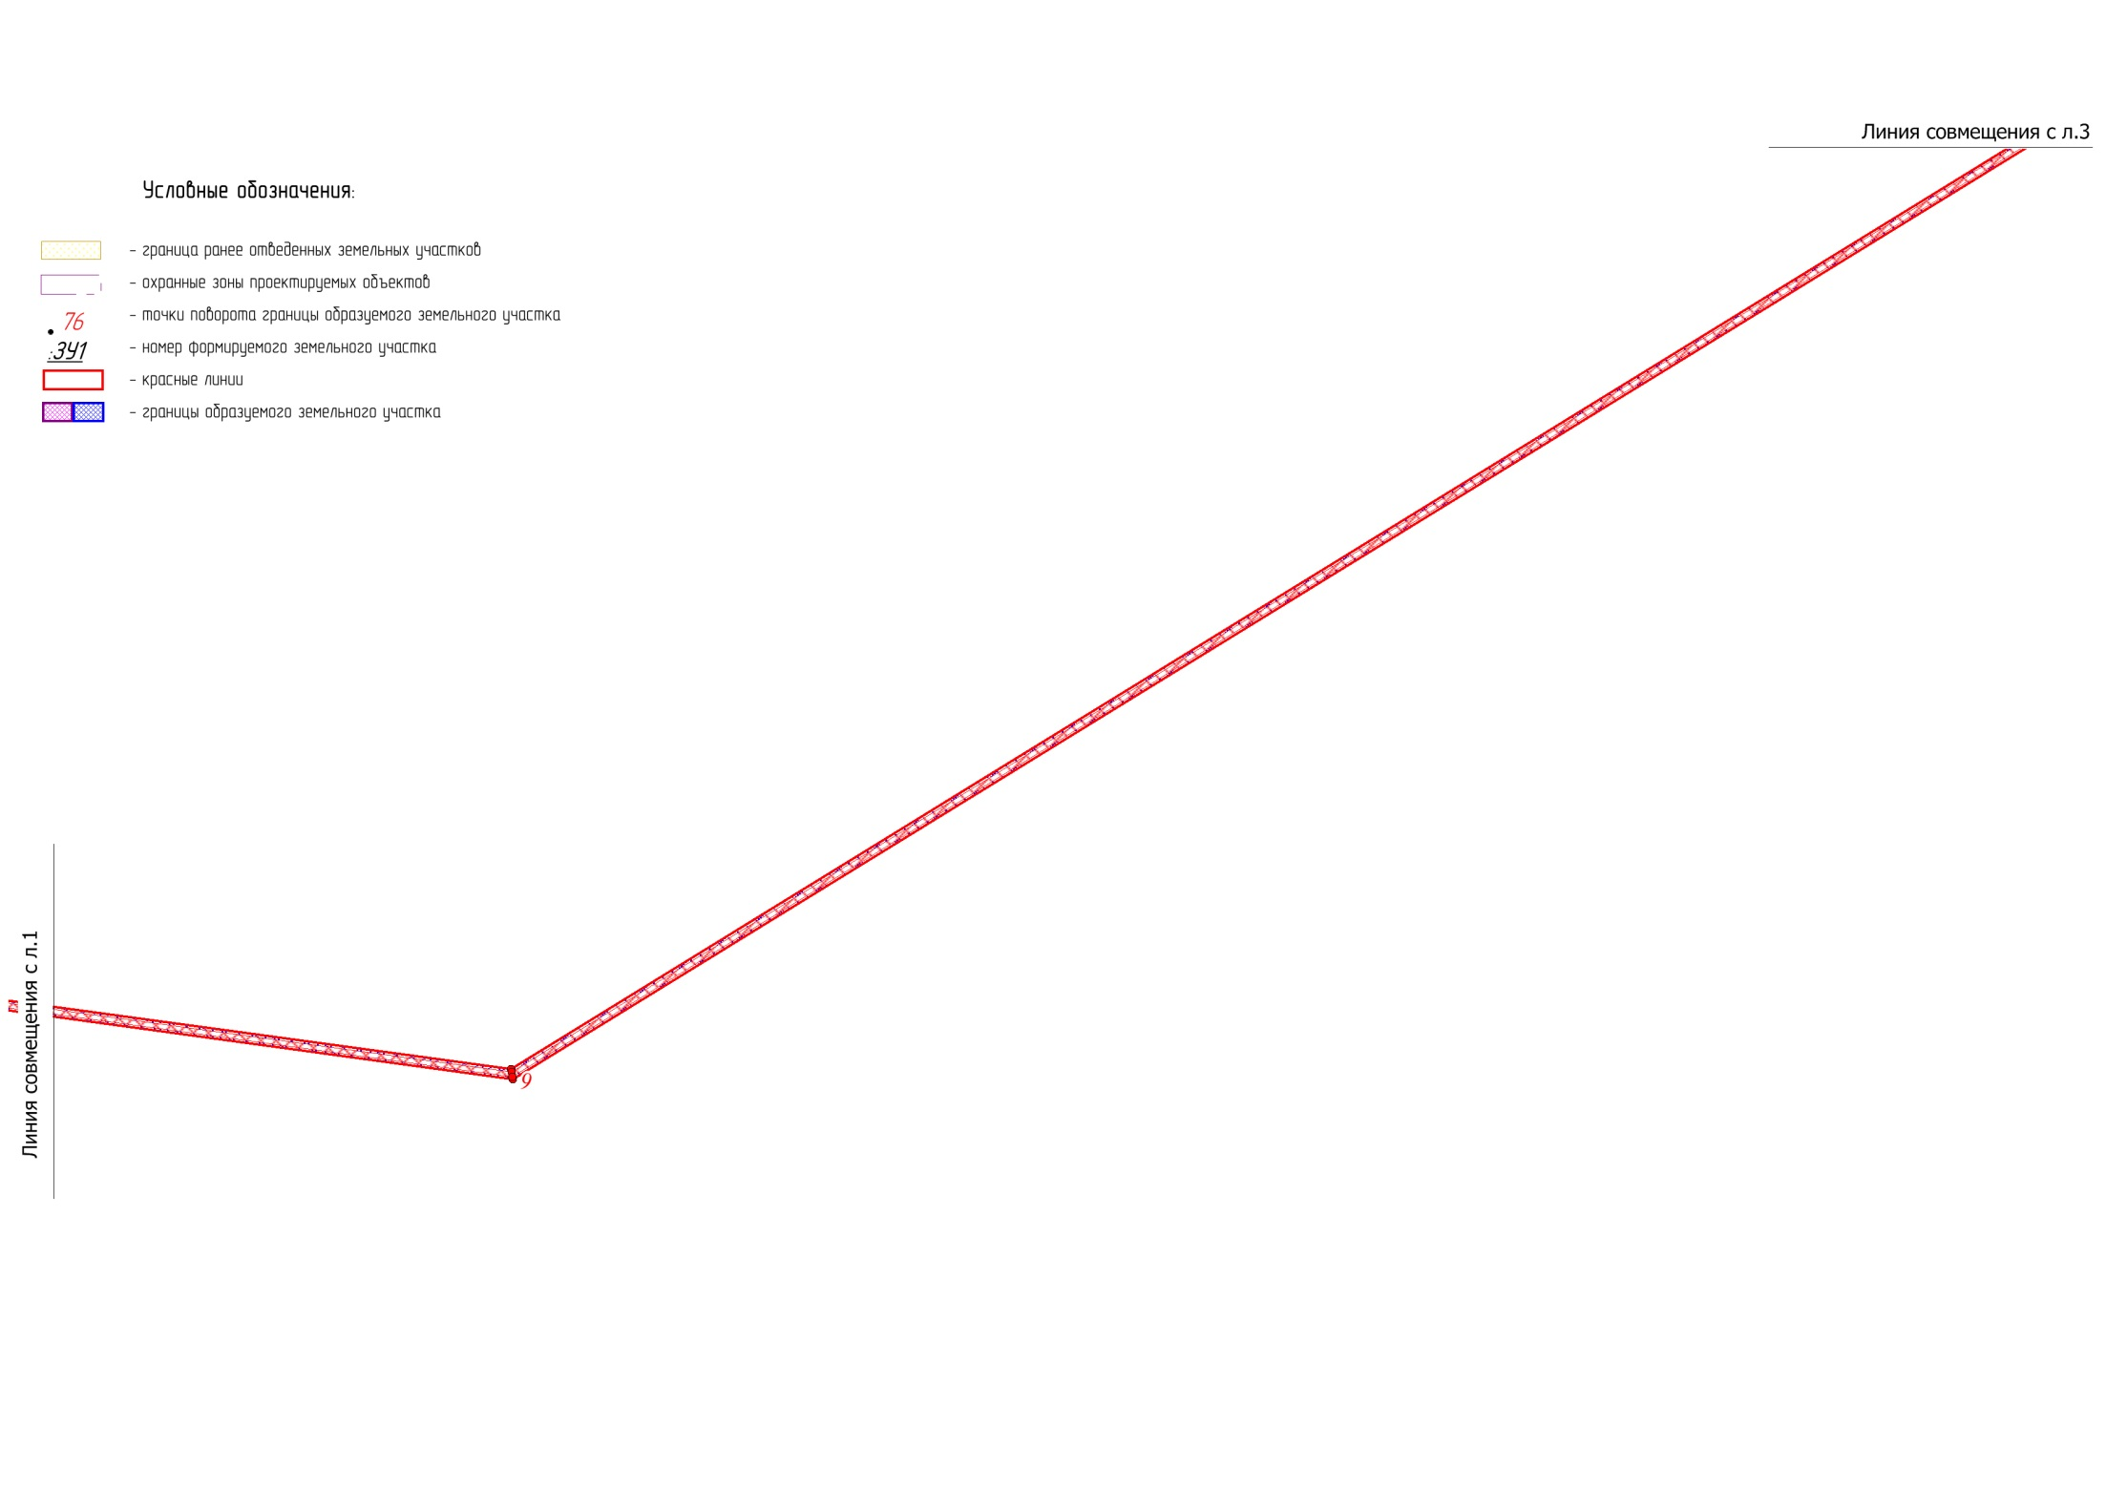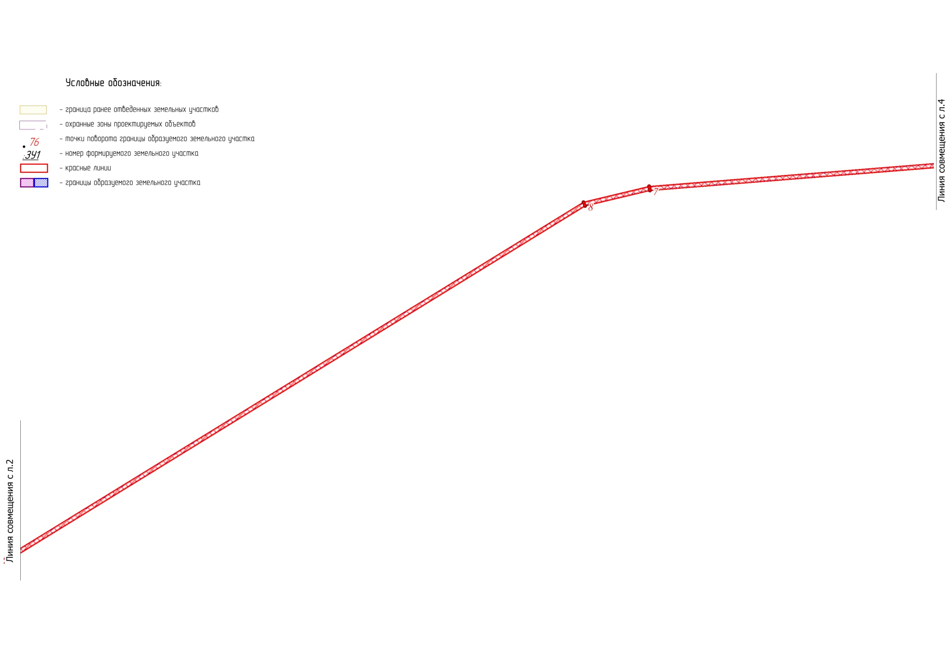
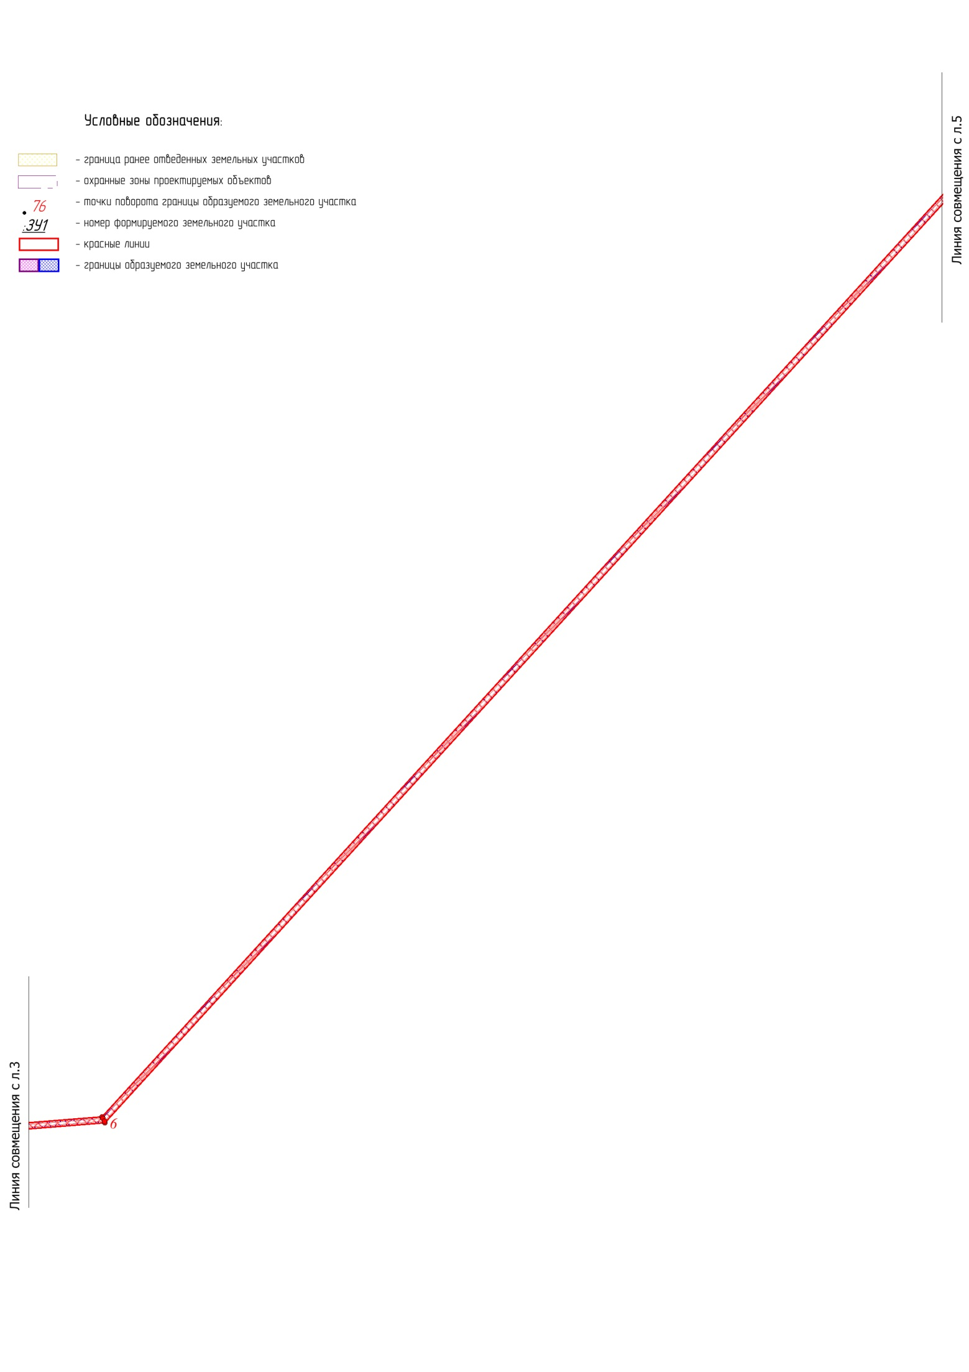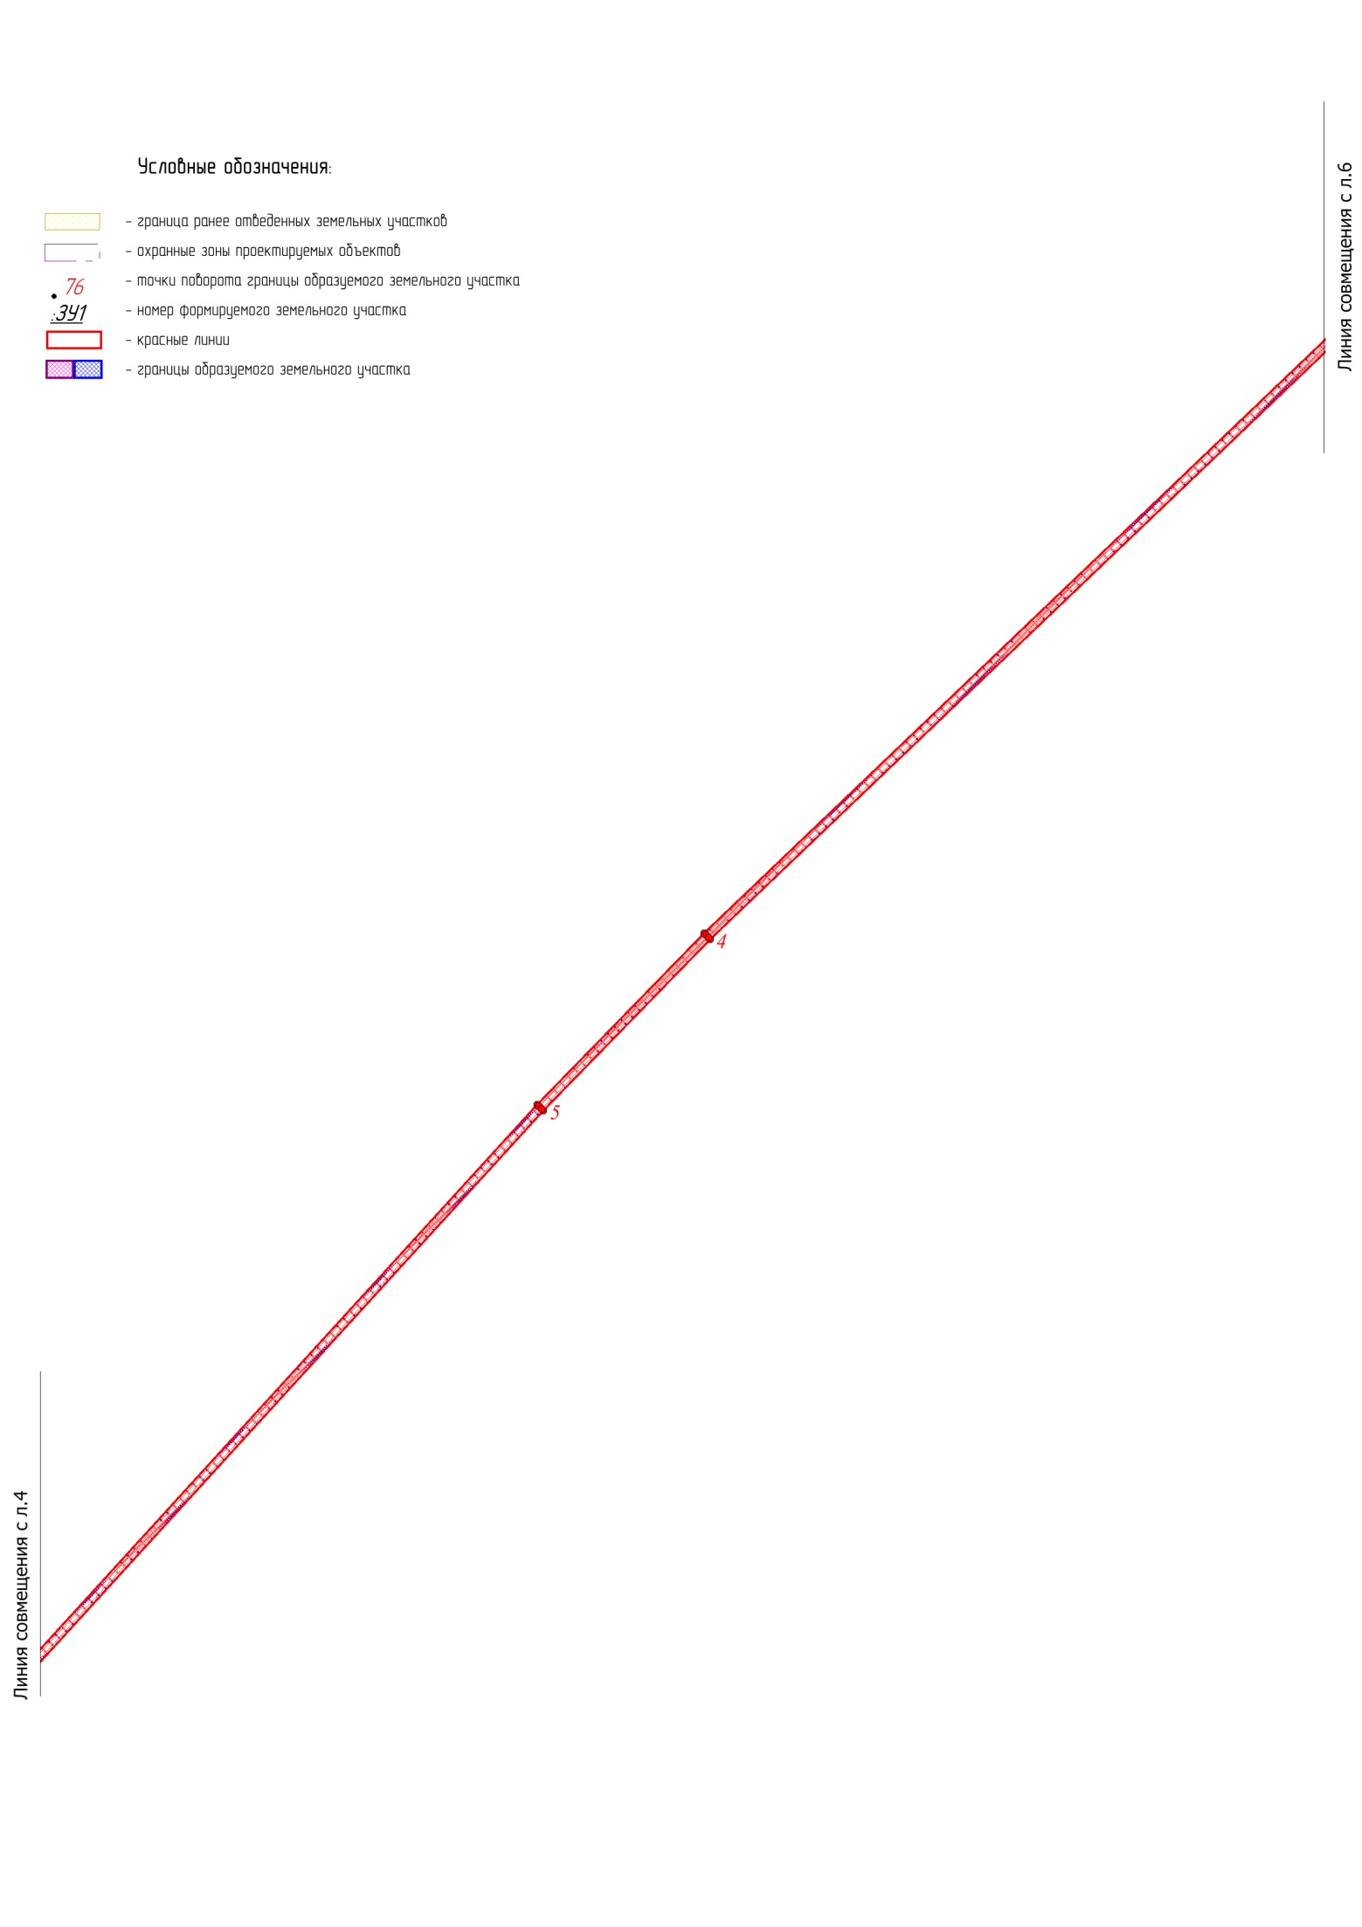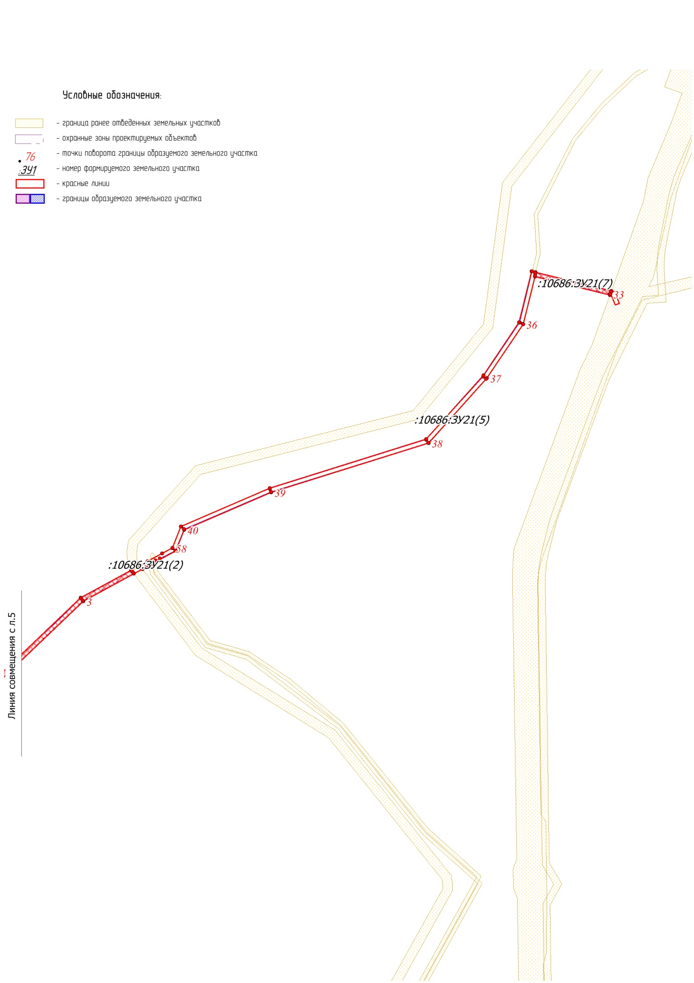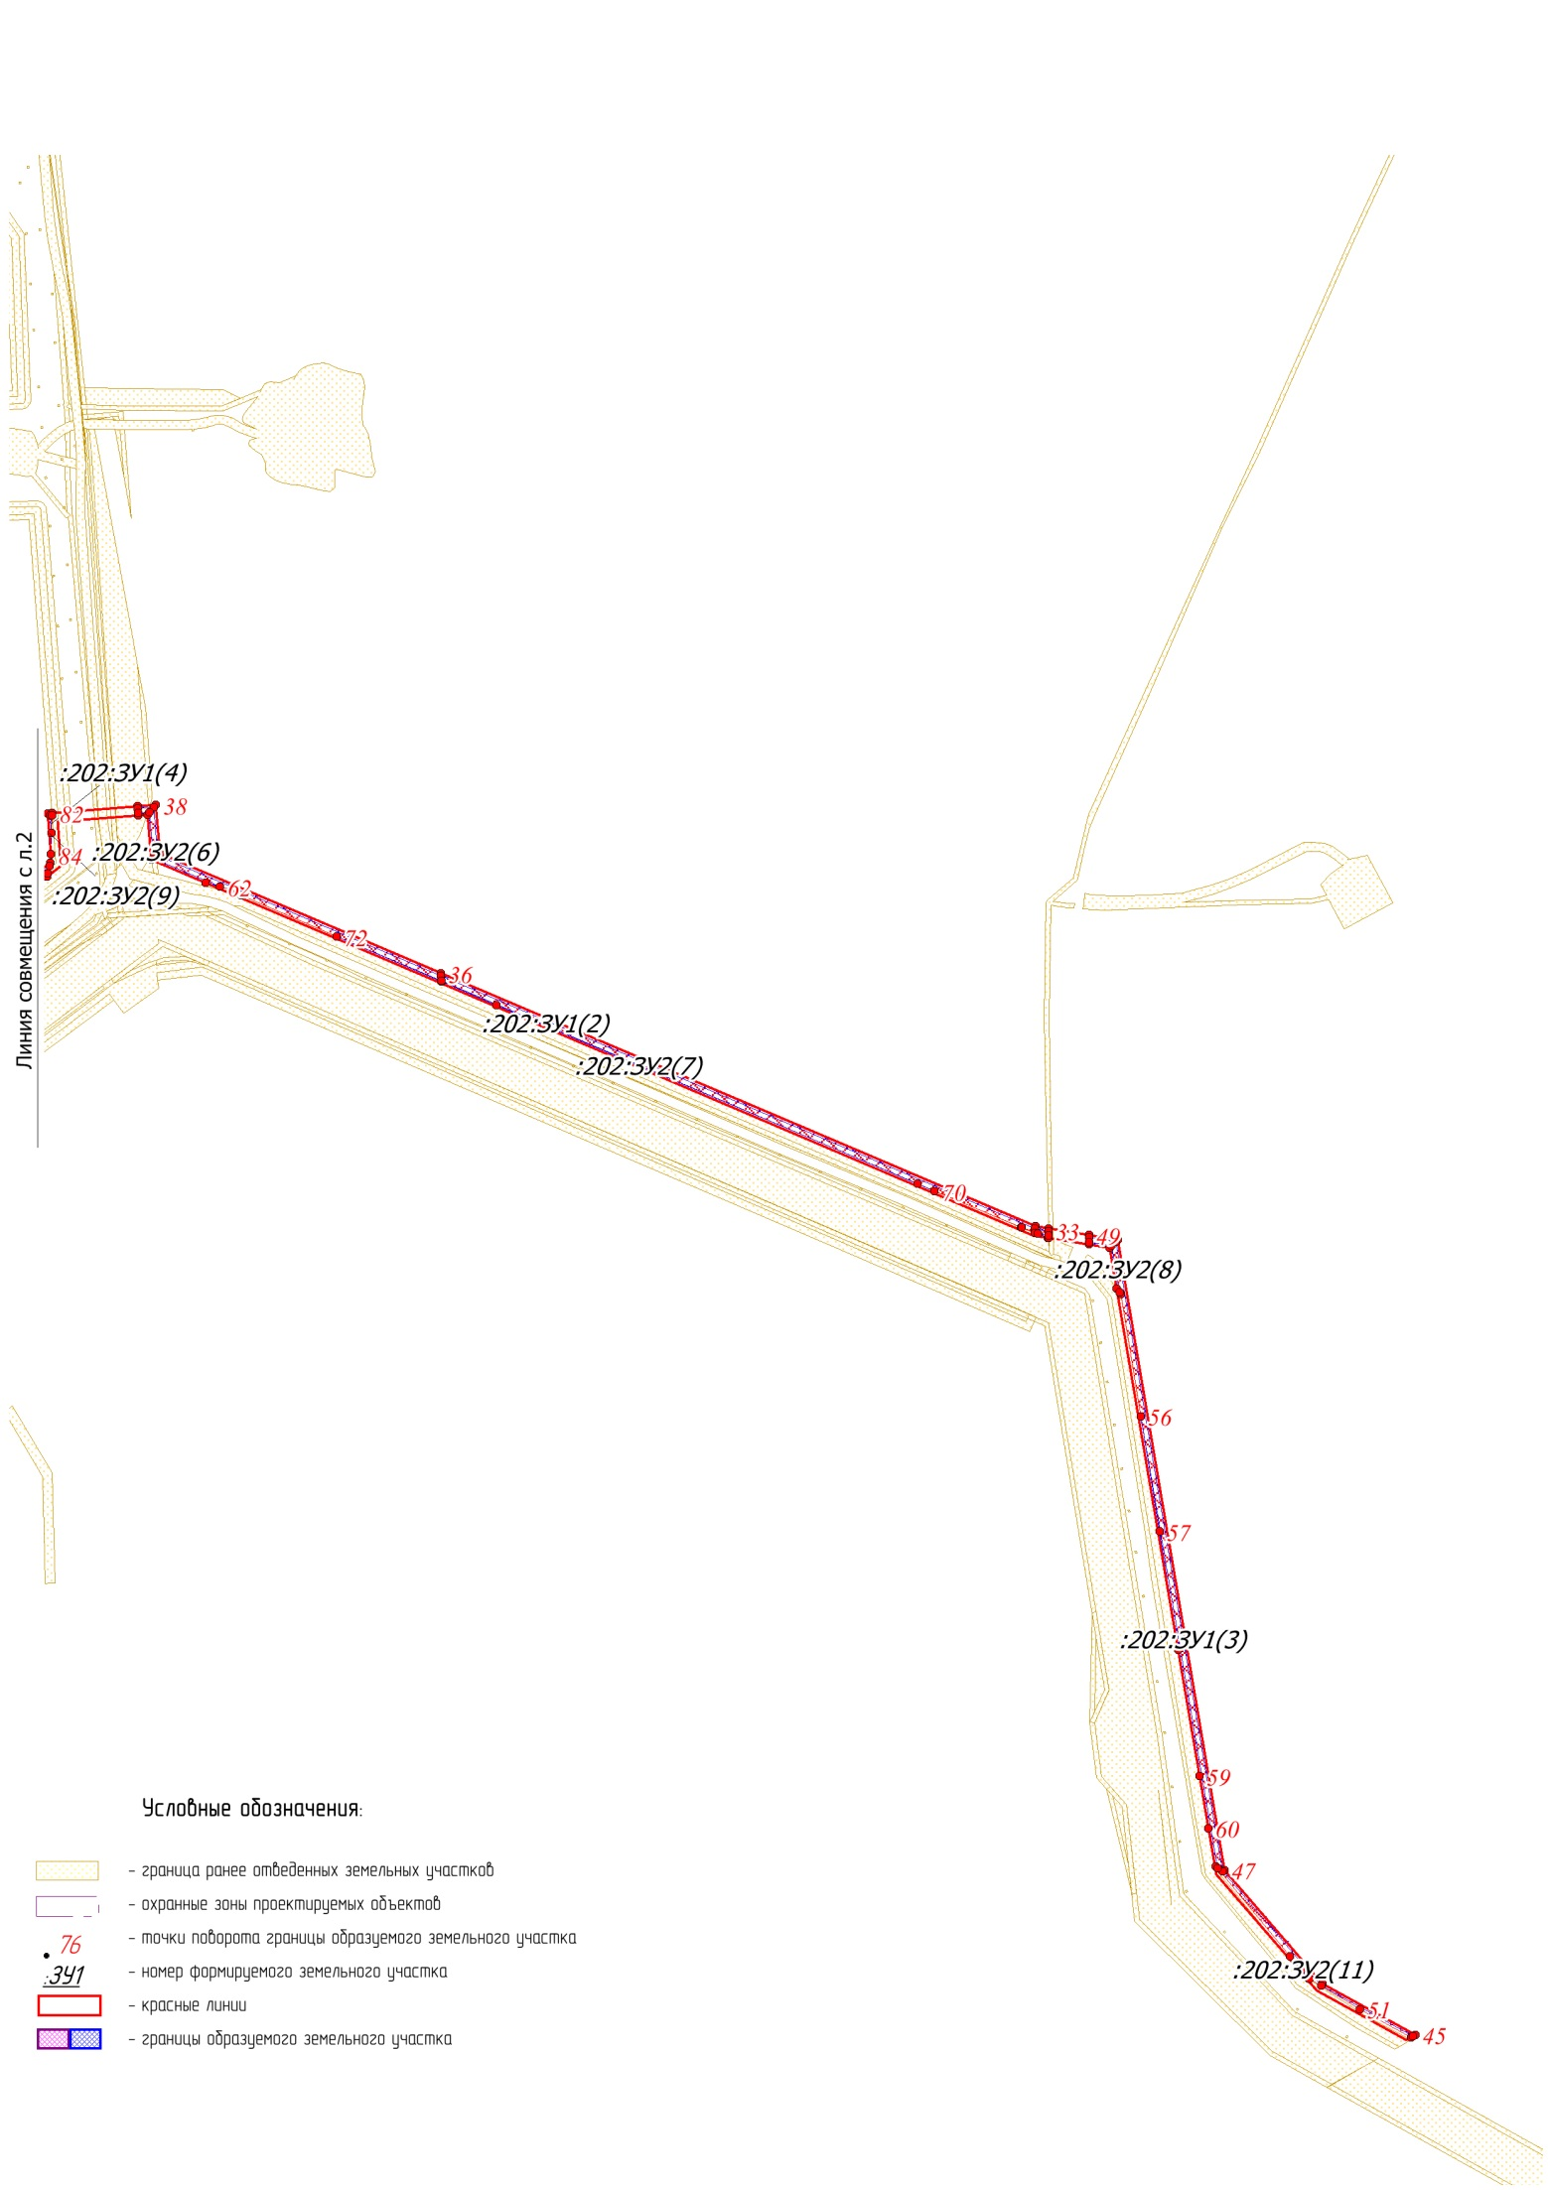
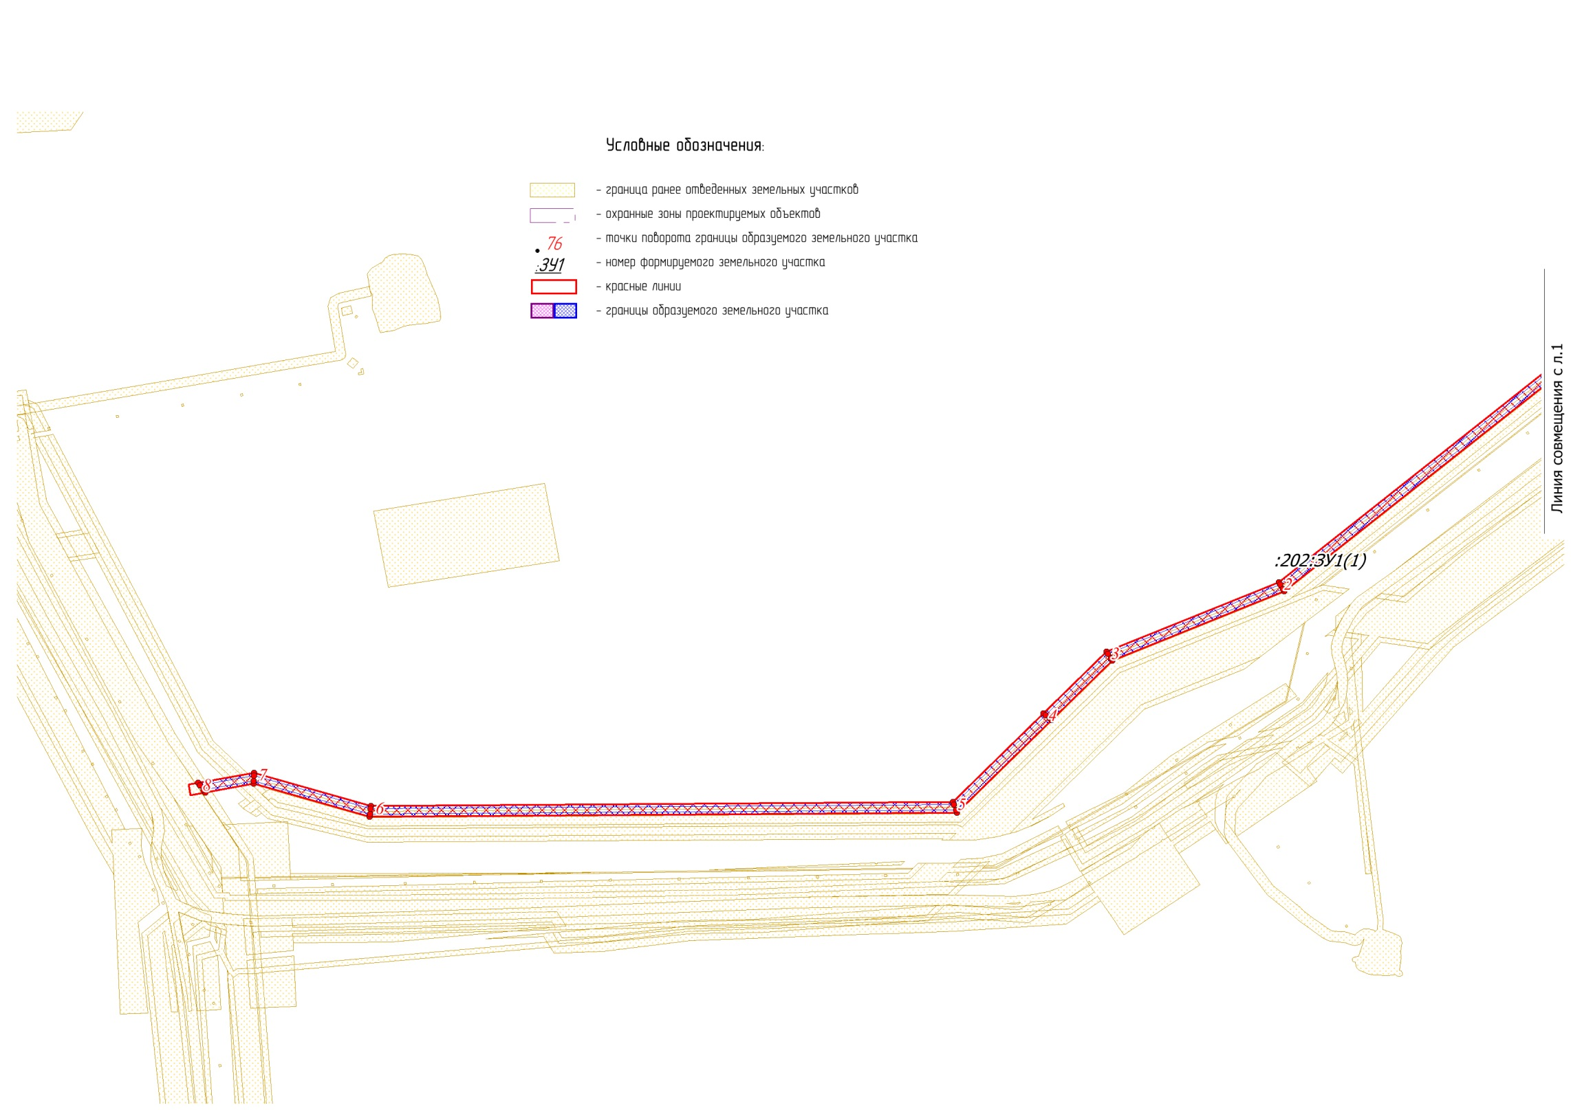
Каталог координат характерных точек образуемых земельных участков

Земельные участки с кадастровым номером
86:01:0000000:10686

:10686:ЗУ2(1)
1 | 966893.406 | 2464969.871
2 | 966896.387 | 2464967.223
3 | 966947.607 | 2464920.763
4 | 966964.421 | 2464939.407
5 | 966967.172 | 2464942.352
6 | 966971.713 | 2464938.293
7 | 966976.514 | 2464933.360
8 | 966981.585 | 2464927.132
9 | 966985.446 | 2464921.423
10 | 966990.667 | 2464912.564
11 | 967004.250 | 2464889.251
12 | 967030.015 | 2464904.595
13 | 967018.703 | 2464923.997
14 | 967012.741 | 2464934.350
15 | 967003.839 | 2464947.417
16 | 966996.758 | 2464955.666
17 | 967005.150 | 2465059.764
18 | 967008.040 | 2465093.479
19 | 967005.320 | 2465108.080
20 | 966978.514 | 2465110.670
21 | 966976.934 | 2465115.851
22 | 967009.641 | 2465112.518
23 | 967010.051 | 2465117.451
24 | 966961.510 | 2465122.450
25 | 966960.380 | 2465141.588
26 | 966955.389 | 2465141.283
27 | 966956.779 | 2465117.913
28 | 966960.850 | 2465117.501
29 | 966960.900 | 2465114.993
30 | 966960.950 | 2465112.460
31 | 966953.919 | 2465113.178
32 | 966677.680 | 2467135.456
33 | 968435.906 | 2469990.549
34 | 968472.703 | 2470143.623
35 | 968534.507 | 2470916.976
36 | 970381.651 | 2472602.791
37 | 970579.934 | 2472795.940
38 | 971513.853 | 2473774.404
39 | 971576.207 | 2473888.978
40 | 971572.166 | 2473892.014
41 | 971509.762 | 2473777.374
42 | 970576.383 | 2472799.446
43 | 970378.231 | 2472606.429
44 | 968529.686 | 2470919.344
45 | 968467.702 | 2470144.415
46 | 968431.245 | 2469992.496
47 | 966672.479 | 2467136.553
48 | 966949.498 | 2465108.600
49 | 966956.989 | 2465107.841
50 | 966961.000 | 2465107.428
51 | 966960.930 | 2465102.866
52 | 966956.339 | 2465092.183
53 | 966932.224 | 2465065.547
54 | 966923.862 | 2465056.200
55 | 966915.161 | 2465047.299
56 | 966908.039 | 2465038.687
57 | 966751.706 | 2464833.371
58 | 966746.705 | 2464825.509
59 | 966786.803 | 2464827.266
1 | 966893.406 | 2464969.871
60 | 966980.455 | 2465105.432
61 | 967000.669 | 2465103.378
62 | 967001.809 | 2465093.487
63 | 966998.068 | 2465093.429
64 | 966988.696 | 2465096.704
60 | 966980.455 | 2465105.432
:10686:ЗУ2(2)
65 | 969468.426 | 2479178.153
66 | 969466.666 | 2479186.023
67 | 969468.286 | 2479193.464
68 | 969482.389 | 2479207.306
69 | 969480.699 | 2479217.173
70 | 969461.625 | 2479223.459
71 | 969456.934 | 2479229.753
72 | 969450.832 | 2479256.984
73 | 969051.867 | 2479202.621
74 | 969055.778 | 2479173.608
75 | 969052.517 | 2479167.380
76 | 969047.766 | 2479161.622
77 | 969039.495 | 2479155.699
78 | 969040.895 | 2479145.800
79 | 969049.777 | 2479142.781
80 | 969056.238 | 2479138.681
81 | 969061.139 | 2479133.797
82 | 969080.513 | 2478989.418
83 | 969081.954 | 2478972.359
84 | 969082.354 | 2478955.241
85 | 969081.724 | 2478938.132
86 | 969080.083 | 2478921.098
87 | 969077.403 | 2478904.187
88 | 969073.732 | 2478887.474
89 | 969069.051 | 2478871.000
90 | 969063.390 | 2478854.839
91 | 969054.358 | 2478833.886
92 | 969038.414 | 2478800.666
93 | 969065.450 | 2478787.657
94 | 969081.403 | 2478820.910
95 | 969086.625 | 2478832.393
96 | 969091.376 | 2478844.082
97 | 969095.677 | 2478855.937
98 | 969099.487 | 2478867.972
99 | 969102.808 | 2478880.140
100 | 969105.649 | 2478892.440
101 | 969107.989 | 2478904.830
102 | 969109.830 | 2478917.311
103 | 969111.170 | 2478929.858
104 | 969112.010 | 2478942.447
105 | 969112.340 | 2478955.052
106 | 969112.170 | 2478967.657
107 | 969111.490 | 2478980.270
108 | 969110.320 | 2478992.833
109 | 969107.279 | 2479015.808
110 | 969111.230 | 2479016.979
111 | 969117.791 | 2479014.133
112 | 969125.163 | 2479009.018
113 | 969132.394 | 2479000.266
114 | 969147.998 | 2478976.327
115 | 969167.782 | 2478955.109
116 | 969184.536 | 2478966.040
117 | 969153.219 | 2479014.009
118 | 969146.617 | 2479022.671
119 | 969139.536 | 2479029.807
120 | 969130.004 | 2479036.703
121 | 969120.362 | 2479041.768
122 | 969102.608 | 2479049.250
123 | 969085.594 | 2479176.941
124 | 969109.800 | 2479180.232
125 | 969114.351 | 2479176.809
126 | 969154.679 | 2479146.328
127 | 969163.181 | 2479157.571
128 | 969169.592 | 2479166.027
129 | 969381.258 | 2479195.856
130 | 969395.501 | 2479094.596
131 | 969400.422 | 2479095.710
132 | 969385.508 | 2479201.507
133 | 969173.833 | 2479171.653
134 | 969184.796 | 2479186.419
135 | 969188.106 | 2479190.882
136 | 969427.567 | 2479223.343
137 | 969438.310 | 2479175.654
138 | 969438.870 | 2479173.163
139 | 969430.518 | 2479171.744
140 | 969441.400 | 2479104.933
141 | 969446.371 | 2479106.046
142 | 969436.249 | 2479167.644
143 | 969438.110 | 2479167.974
144 | 969439.940 | 2479168.271
145 | 969453.543 | 2479107.663
146 | 969482.679 | 2479114.213
147 | 969469.516 | 2479173.262
148 | 969473.517 | 2479173.938
149 | 969537.771 | 2479184.893
150 | 970481.763 | 2479311.841
151 | 970536.244 | 2479309.556
152 | 971516.234 | 2479441.363
153 | 971567.475 | 2479440.142
154 | 971613.085 | 2479474.674
155 | 973371.130 | 2480663.923
156 | 973410.549 | 2480690.403
157 | 973434.034 | 2480655.443
158 | 974238.976 | 2481196.060
159 | 974292.587 | 2481213.763
160 | 974880.993 | 2481254.258
161 | 974941.986 | 2481224.676
162 | 974945.967 | 2481227.382
163 | 974943.156 | 2481231.507
164 | 974941.566 | 2481230.426
165 | 974881.973 | 2481259.332
166 | 974291.617 | 2481218.704
167 | 974236.755 | 2481200.589
168 | 973435.384 | 2480662.381
169 | 973411.909 | 2480697.333
170 | 973368.340 | 2480668.073
171 | 971610.174 | 2479478.741
172 | 971565.854 | 2479445.166
173 | 971515.964 | 2479446.362
174 | 970536.024 | 2479314.564
175 | 970481.543 | 2479316.857
176 | 969537.001 | 2479189.884
177 | 969472.357 | 2479178.813
65 | 969468.426 | 2479178.153
:10686:ЗУ2(3)
178 | 972924.545 | 2475311.583
179 | 972925.035 | 2475311.641
180 | 972940.268 | 2475312.672
181 | 972955.651 | 2475312.977
182 | 972995.250 | 2475484.719
183 | 972998.811 | 2475502.513
184 | 972999.291 | 2475505.912
185 | 972973.565 | 2476093.021
186 | 972960.232 | 2476252.669
187 | 972737.005 | 2476247.439
188 | 972715.570 | 2476248.627
189 | 972698.737 | 2476252.043
190 | 972682.473 | 2476257.553
191 | 972667.030 | 2476265.093
192 | 972652.687 | 2476274.530
193 | 972639.644 | 2476285.708
194 | 972628.131 | 2476298.453
195 | 972521.119 | 2476433.271
196 | 972488.482 | 2476426.144
197 | 972604.636 | 2476279.818
198 | 972613.818 | 2476269.011
199 | 972622.520 | 2476260.630
200 | 972630.502 | 2476253.783
201 | 972638.894 | 2476247.472
202 | 972647.666 | 2476241.706
203 | 972656.798 | 2476236.501
204 | 972666.230 | 2476231.898
205 | 972675.942 | 2476227.897
206 | 972685.884 | 2476224.523
207 | 972696.036 | 2476221.792
208 | 972706.318 | 2476219.714
209 | 972716.730 | 2476218.286
210 | 972727.203 | 2476217.528
211 | 972737.705 | 2476217.437
212 | 972895.319 | 2476221.116
213 | 972911.752 | 2476218.427
214 | 972926.075 | 2476209.930
215 | 972933.907 | 2476200.946
216 | 972939.108 | 2476190.206
217 | 972941.288 | 2476178.484
218 | 972972.915 | 2475570.256
219 | 972973.135 | 2475545.648
220 | 972971.825 | 2475526.526
221 | 972969.244 | 2475507.561
222 | 972966.024 | 2475491.467
178 | 972924.545 | 2475311.583
:10686:ЗУ2(4)
223 | 972480.860 | 2476435.738
224 | 972513.507 | 2476442.873
225 | 972079.424 | 2476989.759
226 | 971930.072 | 2477162.903
227 | 971868.829 | 2477220.327
228 | 971843.124 | 2477203.028
229 | 971909.668 | 2477140.589
230 | 972056.519 | 2476970.299
223 | 972480.860 | 2476435.738
:10686:ЗУ2(5)
231 | 968347.177 | 2474907.129
232 | 968352.158 | 2474907.657
233 | 968294.355 | 2475421.447
234 | 968338.625 | 2475496.590
235 | 968335.324 | 2475637.017
236 | 968272.671 | 2475682.479
237 | 968185.572 | 2476485.563
238 | 968158.416 | 2476513.726
239 | 968142.223 | 2476519.113
240 | 968138.362 | 2476520.400
241 | 968139.582 | 2476514.617
242 | 968143.473 | 2476513.347
243 | 968155.646 | 2476509.338
244 | 968180.781 | 2476483.319
245 | 968267.940 | 2475679.740
246 | 968330.383 | 2475634.427
247 | 968333.594 | 2475497.901
248 | 968289.204 | 2475422.536
231 | 968347.177 | 2474907.129
:10686:ЗУ2(6)
249 | 972570.159 | 2476455.255
250 | 972575.490 | 2476456.418
251 | 972534.111 | 2476513.207
252 | 971854.766 | 2477350.096
253 | 971824.050 | 2477326.602
254 | 971817.248 | 2477320.902
255 | 971819.889 | 2477316.852
256 | 971827.160 | 2477322.684
257 | 971853.946 | 2477343.167
258 | 972530.140 | 2476510.146
249 | 972570.159 | 2476455.255
:10686:ЗУ2(7)
259 | 972988.839 | 2475312.680
260 | 972988.919 | 2475313.497
261 | 973055.133 | 2475484.183
262 | 973032.818 | 2476315.966
263 | 973027.807 | 2476316.049
264 | 973050.122 | 2475485.049
265 | 972984.007 | 2475314.668
266 | 972983.807 | 2475312.730
259 | 972988.839 | 2475312.680
:10686:ЗУ2(8)
267 | 967441.683 | 2476874.088
268 | 967440.993 | 2476870.186
269 | 967445.014 | 2476869.518
270 | 967533.083 | 2476796.297
271 | 967547.086 | 2476785.548
272 | 967561.969 | 2476775.030
273 | 967572.241 | 2476768.786
274 | 967580.103 | 2476764.719
275 | 967590.655 | 2476760.000
276 | 967645.057 | 2476737.538
277 | 967757.150 | 2476699.393
278 | 967765.912 | 2476696.761
279 | 967795.139 | 2476687.976
280 | 967832.287 | 2476676.806
281 | 967837.118 | 2476675.354
282 | 967851.271 | 2476671.098
283 | 967866.354 | 2476719.249
284 | 967861.673 | 2476721.880
285 | 967847.020 | 2476674.571
286 | 967837.778 | 2476677.326
287 | 967854.031 | 2476725.824
288 | 967849.500 | 2476728.166
289 | 967832.967 | 2476678.827
290 | 967825.475 | 2476681.162
291 | 967819.614 | 2476682.993
292 | 967838.938 | 2476733.603
293 | 967834.467 | 2476735.921
294 | 967814.813 | 2476684.453
295 | 967805.691 | 2476687.374
296 | 967796.369 | 2476690.360
297 | 967823.015 | 2476741.844
298 | 967796.329 | 2476755.628
299 | 967767.283 | 2476699.401
300 | 967763.212 | 2476700.663
301 | 967708.620 | 2476717.550
302 | 967699.948 | 2476720.486
303 | 967691.977 | 2476723.571
304 | 967592.565 | 2476764.628
305 | 967582.273 | 2476769.231
306 | 967572.251 | 2476774.412
307 | 967564.139 | 2476779.163
308 | 967556.258 | 2476784.286
309 | 967545.665 | 2476792.082
267 | 967441.683 | 2476874.088
:10686:ЗУ2(9)
310 | 975015.062 | 2481280.351
311 | 975187.688 | 2481030.249
312 | 975498.435 | 2480566.565
313 | 975500.695 | 2480571.663
314 | 975018.002 | 2481282.347
310 | 975015.062 | 2481280.351
:10686:ЗУ2(10)
315 | 972954.861 | 2476316.973
316 | 972954.441 | 2476321.980
317 | 972733.724 | 2476315.636
318 | 972644.705 | 2476361.436
319 | 972582.572 | 2476446.701
320 | 972577.241 | 2476445.538
321 | 972641.384 | 2476357.551
322 | 972732.594 | 2476310.596
315 | 972954.861 | 2476316.973
:10686:ЗУ2(11)
323 | 967817.623 | 2476632.970
324 | 967814.063 | 2476622.320
325 | 968023.607 | 2476552.943
326 | 968025.078 | 2476557.843
327 | 967820.404 | 2476625.504
328 | 967821.364 | 2476628.358
329 | 967822.404 | 2476631.526
330 | 968028.608 | 2476569.599
331 | 968029.339 | 2476572.040
332 | 967745.498 | 2476657.239
333 | 967744.328 | 2476654.979
334 | 967797.469 | 2476639.016
335 | 967796.039 | 2476635.279
336 | 967792.338 | 2476625.562
337 | 967797.109 | 2476623.986
338 | 967802.340 | 2476637.556
339 | 967808.051 | 2476635.840
323 | 967817.623 | 2476632.970
:10686:ЗУ2(12)
340 | 968196.744 | 2475318.348
341 | 968196.234 | 2475321.474
342 | 968178.731 | 2475323.008
343 | 968163.667 | 2475325.929
344 | 968144.333 | 2475334.186
345 | 968129.310 | 2475346.329
346 | 968120.088 | 2475358.604
347 | 968113.637 | 2475372.092
348 | 968109.856 | 2475387.914
349 | 968108.286 | 2475404.289
350 | 968095.373 | 2475659.653
351 | 968096.353 | 2475679.377
352 | 968100.144 | 2475694.663
353 | 968108.496 | 2475710.939
354 | 968119.108 | 2475723.247
355 | 968131.310 | 2475732.387
356 | 968143.743 | 2475738.187
357 | 968154.535 | 2475741.280
358 | 968162.987 | 2475743.821
359 | 968163.407 | 2475745.850
360 | 968150.545 | 2475742.872
361 | 968143.613 | 2475740.917
362 | 968136.882 | 2475738.302
363 | 968130.450 | 2475735.060
364 | 968124.349 | 2475731.208
365 | 968118.658 | 2475726.786
366 | 968113.417 | 2475721.836
367 | 968108.666 | 2475716.417
368 | 968104.465 | 2475710.560
369 | 968100.844 | 2475704.331
370 | 968097.833 | 2475697.773
371 | 968095.463 | 2475690.968
372 | 968093.572 | 2475683.387
373 | 968092.442 | 2475674.362
374 | 968092.512 | 2475666.022
375 | 968106.175 | 2475395.899
376 | 968107.025 | 2475386.107
377 | 968109.256 | 2475376.992
378 | 968112.146 | 2475369.378
379 | 968115.487 | 2475362.316
380 | 968119.478 | 2475355.618
381 | 968124.119 | 2475349.348
382 | 968129.340 | 2475343.557
383 | 968135.111 | 2475338.286
384 | 968141.363 | 2475333.634
385 | 968148.034 | 2475329.583
386 | 968155.066 | 2475326.209
387 | 968162.397 | 2475323.536
388 | 968169.959 | 2475321.598
389 | 968177.670 | 2475320.402
340 | 968196.744 | 2475318.348
:10686:ЗУ2(13)
390 | 972246.220 | 2474803.889
391 | 972251.081 | 2474805.077
392 | 972208.832 | 2474976.984
393 | 972204.101 | 2474975.285
390 | 972246.220 | 2474803.889
:10686:ЗУ2(14)
394 | 968044.742 | 2476567.396
395 | 968044.012 | 2476564.979
396 | 968073.148 | 2476556.227
397 | 968083.400 | 2476551.846
398 | 968091.552 | 2476546.096
399 | 968097.953 | 2476539.489
400 | 968100.674 | 2476535.323
401 | 968102.714 | 2476532.180
402 | 968040.341 | 2476552.795
403 | 968038.861 | 2476547.895
404 | 968100.494 | 2476527.486
405 | 968105.655 | 2476525.894
406 | 968106.705 | 2476522.124
407 | 968106.875 | 2476521.505
408 | 968109.426 | 2476520.664
409 | 968108.776 | 2476523.089
410 | 968105.945 | 2476530.844
411 | 968101.774 | 2476538.029
412 | 968096.043 | 2476545.214
413 | 968089.762 | 2476550.452
414 | 968081.820 | 2476555.039
415 | 968071.878 | 2476559.056
416 | 968059.485 | 2476562.966
394 | 968044.742 | 2476567.396
:10686:ЗУ2(15)
417 | 969436.509 | 2479103.827
418 | 969423.557 | 2479182.864
419 | 969418.355 | 2479182.014
420 | 969431.648 | 2479102.730
417 | 969436.509 | 2479103.827
:10686:ЗУ2(16)
421 | 971854.566 | 2477329.902
422 | 971851.365 | 2477333.738
423 | 971823.660 | 2477311.044
424 | 971826.560 | 2477306.589
421 | 971854.566 | 2477329.902
:10686:ЗУ2(17)
425 | 968195.534 | 2475871.949
426 | 968195.494 | 2475867.214
427 | 968203.436 | 2475795.923
428 | 968203.226 | 2475784.036
429 | 968200.235 | 2475773.172
430 | 968194.764 | 2475764.007
431 | 968188.713 | 2475757.482
432 | 968189.853 | 2475758.496
433 | 968196.594 | 2475765.987
434 | 968199.355 | 2475770.210
435 | 968203.426 | 2475777.346
436 | 968204.836 | 2475783.673
437 | 968205.456 | 2475790.949
438 | 968205.156 | 2475801.516
439 | 968204.556 | 2475808.520
425 | 968195.534 | 2475871.949
:10686:ЗУ2(18)
440 | 968357.659 | 2474858.681
441 | 968353.938 | 2474891.802
442 | 968348.967 | 2474891.274
443 | 968352.618 | 2474858.764
440 | 968357.659 | 2474858.681
:10686:ЗУ2(19)
444 | 975007.400 | 2481269.099
445 | 975004.589 | 2481273.232
446 | 974979.354 | 2481256.098
447 | 974982.175 | 2481251.973
444 | 975007.400 | 2481269.099
:10686:ЗУ2(20)
448 | 968130.820 | 2476403.912
449 | 968113.137 | 2476504.033
450 | 968111.576 | 2476511.491
451 | 968108.956 | 2476512.357
448 | 968130.820 | 2476403.912
:10686:ЗУ2(21)
452 | 971586.839 | 2473908.512
453 | 971595.901 | 2473925.159
454 | 971590.870 | 2473926.372
455 | 971582.808 | 2473911.556
452 | 971586.839 | 2473908.512
:10686:ЗУ2(22)
456 | 967395.133 | 2476891.948
457 | 967395.413 | 2476895.058
458 | 967346.643 | 2476900.593
456 | 967395.133 | 2476891.948
:10686:ЗУ2(23)
459 | 968233.232 | 2475799.380
460 | 968233.542 | 2475790.066
461 | 968232.502 | 2475779.227
462 | 968230.232 | 2475769.187
463 | 968225.961 | 2475758.224
464 | 968220.560 | 2475748.754
465 | 968212.828 | 2475739.152
466 | 968204.906 | 2475731.917
467 | 968205.786 | 2475732.552
468 | 968211.398 | 2475737.560
469 | 968216.479 | 2475743.103
470 | 968220.980 | 2475749.133
471 | 968224.850 | 2475755.576
472 | 968228.061 | 2475762.373
473 | 968230.572 | 2475769.468
474 | 968232.362 | 2475776.768
475 | 968233.412 | 2475784.209
476 | 968233.712 | 2475791.733
477 | 968233.252 | 2475799.239
459 | 968233.232 | 2475799.380
:10686:ЗУ2(24)
478 | 971600.212 | 2473942.516
479 | 971605.063 | 2473952.432
480 | 971599.732 | 2473942.631
478 | 971600.212 | 2473942.516
:10686:ЗУ2(25)
481 | 971595.761 | 2473933.442
482 | 971596.581 | 2473935.125
483 | 971595.741 | 2473935.323
484 | 971594.841 | 2473933.664
481 | 971595.761 | 2473933.442
:10686:ЗУ2(26)
485 | 973032.608 | 2476323.985
486 | 973032.598 | 2476324.224
487 | 973027.337 | 2476324.075
485 | 973032.608 | 2476323.985
:10686:ЗУ2(27)
488 | 968186.502 | 2475755.518
489 | 968181.011 | 2475751.856
490 | 968180.981 | 2475751.707
491 | 968186.082 | 2475755.139
488 | 968186.502 | 2475755.518
:10686:ЗУ2(28)
492 | 968091.482 | 2476581.370
493 | 968089.542 | 2476582.286
494 | 968087.621 | 2476582.946
492 | 968091.482 | 2476581.370
:10686:ЗУ2(29)
495 | 968100.334 | 2476576.718
496 | 968096.643 | 2476578.937
497 | 968095.763 | 2476579.349
495 | 968100.334 | 2476576.718
:10686:ЗУ2(30)
498 | 968195.214 | 2475725.474
499 | 968199.695 | 2475728.131
500 | 968200.415 | 2475728.650
498 | 968195.214 | 2475725.474
:10686:ЗУ2(31)
501 | 968135.111 | 2476532.625
502 | 968135.031 | 2476532.939
503 | 968133.661 | 2476536.494
501 | 968135.111 | 2476532.625
:10686:ЗУ2(32)
504 | 968182.921 | 2475719.914
505 | 968183.622 | 2475720.112
506 | 968184.222 | 2475720.368
504 | 968182.921 | 2475719.914
:10686:ЗУ9(1) "Трасса автодороги на куст №114Б"
1 | 972920.344 | 2475311.080
2 | 972924.545 | 2475311.583
3 | 972966.024 | 2475491.467
4 | 972969.244 | 2475507.561
5 | 972971.825 | 2475526.526
6 | 972973.135 | 2475545.648
7 | 972972.915 | 2475570.256
8 | 972941.288 | 2476178.484
9 | 972939.108 | 2476190.206
10 | 972933.907 | 2476200.946
11 | 972926.075 | 2476209.930
12 | 972911.752 | 2476218.427
13 | 972895.319 | 2476221.116
14 | 972737.705 | 2476217.437
15 | 972727.203 | 2476217.528
16 | 972716.730 | 2476218.286
17 | 972706.318 | 2476219.714
18 | 972696.036 | 2476221.792
19 | 972685.884 | 2476224.523
20 | 972675.942 | 2476227.897
21 | 972666.230 | 2476231.898
22 | 972656.798 | 2476236.501
23 | 972647.666 | 2476241.706
24 | 972638.894 | 2476247.472
25 | 972630.502 | 2476253.783
26 | 972622.520 | 2476260.630
27 | 972613.818 | 2476269.011
28 | 972604.636 | 2476279.818
29 | 972488.482 | 2476426.144
30 | 972484.131 | 2476425.195
31 | 972601.506 | 2476277.327
32 | 972612.128 | 2476265.184
33 | 972619.830 | 2476257.669
34 | 972627.991 | 2476250.673
35 | 972636.583 | 2476244.197
36 | 972645.575 | 2476238.291
37 | 972654.927 | 2476232.970
38 | 972664.589 | 2476228.243
39 | 972674.541 | 2476224.152
40 | 972684.724 | 2476220.704
41 | 972695.116 | 2476217.899
42 | 972705.648 | 2476215.770
43 | 972716.310 | 2476214.310
44 | 972727.043 | 2476213.527
45 | 972737.795 | 2476213.436
46 | 972895.409 | 2476217.132
47 | 972910.382 | 2476214.673
48 | 972923.425 | 2476206.944
49 | 972930.486 | 2476199.016
50 | 972935.297 | 2476188.952
51 | 972937.298 | 2476178.277
52 | 972968.914 | 2475570.050
53 | 972969.134 | 2475545.780
54 | 972967.844 | 2475526.939
55 | 972965.293 | 2475508.230
56 | 972962.123 | 2475492.358
1 | 972920.344 | 2475311.080
:10686:ЗУ9(2) "Трасса автодороги на куст №114Б"
57 | 972955.651 | 2475312.977
58 | 972956.672 | 2475312.994
59 | 972959.742 | 2475312.969
60 | 972999.141 | 2475483.820
61 | 973000.061 | 2475488.407
62 | 972999.291 | 2475505.912
63 | 972998.811 | 2475502.513
64 | 972995.250 | 2475484.719
57 | 972955.651 | 2475312.977
:10686:ЗУ9(3) "Трасса автодороги на куст №114Б"
65 | 972990.229 | 2475895.649
66 | 973006.212 | 2475530.206
67 | 973006.652 | 2475535.304
68 | 973007.282 | 2475553.650
69 | 973006.852 | 2475572.030
65 | 972990.229 | 2475895.649
:10686:ЗУ9(4) "Трасса автодороги на куст №114Б"
70 | 972977.646 | 2476140.587
71 | 972971.675 | 2476256.926
72 | 972967.944 | 2476256.835
70 | 972977.646 | 2476140.587
:10686:ЗУ9(5) "Трасса автодороги на куст №114Б"
73 | 972960.232 | 2476252.669
74 | 972959.892 | 2476256.654
75 | 972736.925 | 2476251.465
76 | 972716.120 | 2476252.603
77 | 972699.777 | 2476255.903
78 | 972683.993 | 2476261.249
79 | 972669.010 | 2476268.558
80 | 972655.087 | 2476277.723
81 | 972642.434 | 2476288.570
82 | 972631.262 | 2476300.936
83 | 972525.479 | 2476434.228
84 | 972521.119 | 2476433.271
85 | 972628.131 | 2476298.453
86 | 972639.644 | 2476285.708
87 | 972652.687 | 2476274.530
88 | 972667.030 | 2476265.093
89 | 972682.473 | 2476257.553
90 | 972698.737 | 2476252.043
91 | 972715.570 | 2476248.627
92 | 972737.005 | 2476247.439
73 | 972960.232 | 2476252.669
:10686:ЗУ9(6) "Трасса автодороги на куст №114Б"
93 | 972476.509 | 2476434.789
94 | 972480.860 | 2476435.738
95 | 972056.519 | 2476970.299
96 | 971909.668 | 2477140.589
97 | 971843.124 | 2477203.028
98 | 971839.923 | 2477200.867
99 | 971906.467 | 2477138.180
100 | 971906.567 | 2477138.057
101 | 971906.657 | 2477137.958
102 | 971906.767 | 2477137.842
103 | 971906.857 | 2477137.727
104 | 972049.318 | 2476972.675
105 | 972053.059 | 2476968.245
93 | 972476.509 | 2476434.789
:10686:ЗУ9(7) "Трасса автодороги на куст №114Б"
106 | 972513.507 | 2476442.873
107 | 972517.868 | 2476443.822
108 | 972086.516 | 2476987.359
109 | 972082.525 | 2476992.333
110 | 972078.104 | 2476997.514
111 | 971935.613 | 2477162.557
112 | 971935.423 | 2477162.771
113 | 971935.243 | 2477162.986
114 | 971935.053 | 2477163.209
115 | 971934.863 | 2477163.423
116 | 971934.673 | 2477163.629
117 | 971934.483 | 2477163.844
118 | 971934.293 | 2477164.058
119 | 971934.103 | 2477164.256
120 | 971933.903 | 2477164.471
121 | 971933.713 | 2477164.677
122 | 971933.523 | 2477164.892
123 | 971933.323 | 2477165.098
124 | 971933.123 | 2477165.304
125 | 971932.933 | 2477165.510
126 | 971932.733 | 2477165.716
127 | 971932.533 | 2477165.931
128 | 971932.333 | 2477166.129
129 | 971932.133 | 2477166.343
130 | 971931.933 | 2477166.533
131 | 971931.733 | 2477166.739
132 | 971931.533 | 2477166.937
133 | 971931.323 | 2477167.144
134 | 971931.122 | 2477167.342
135 | 971930.922 | 2477167.540
136 | 971930.712 | 2477167.738
137 | 971930.502 | 2477167.944
138 | 971930.312 | 2477168.134
139 | 971930.102 | 2477168.331
140 | 971929.892 | 2477168.521
141 | 971878.471 | 2477226.819
142 | 971868.829 | 2477220.327
143 | 971930.072 | 2477162.903
144 | 972079.424 | 2476989.759
106 | 972513.507 | 2476442.873
:10686:ЗУ9(8) "Трасса автодороги на куст №114Б"
145 | 972952.751 | 2475283.527
146 | 972955.831 | 2475286.159
147 | 972955.831 | 2475286.167
145 | 972952.751 | 2475283.527
:10686:ЗУ10(1) "ВЛ6кВ(Линия1) на куст №114Б"
1 | 972575.490 | 2476456.418
2 | 972578.171 | 2476457.004
3 | 972536.092 | 2476514.733
4 | 971855.186 | 2477353.536
5 | 971822.499 | 2477328.557
6 | 971815.828 | 2477323.080
7 | 971817.248 | 2477320.902
8 | 971824.050 | 2477326.602
9 | 971854.766 | 2477350.096
10 | 972534.111 | 2476513.207
1 | 972575.490 | 2476456.418
:10686:ЗУ10(2) "ВЛ6кВ(Линия1) на куст №114Б"
11 | 972955.061 | 2476314.490
12 | 972954.861 | 2476316.973
13 | 972732.594 | 2476310.596
14 | 972641.384 | 2476357.551
15 | 972577.241 | 2476445.538
16 | 972574.560 | 2476444.952
17 | 972639.694 | 2476355.604
18 | 972732.014 | 2476308.088
11 | 972955.061 | 2476314.490
:10686:ЗУ10(3) "ВЛ6кВ(Линия1) на куст №114Б"
19 | 972963.103 | 2476314.721
20 | 973016.314 | 2476316.247
21 | 972962.903 | 2476317.154
19 | 972963.103 | 2476314.721
:10686:ЗУ10(4) "ВЛ6кВ(Линия1) на куст №114Б"
22 | 972954.441 | 2476321.980
23 | 972954.231 | 2476324.463
24 | 972734.304 | 2476318.152
25 | 972646.375 | 2476363.416
26 | 972585.252 | 2476447.287
27 | 972582.572 | 2476446.701
28 | 972644.705 | 2476361.436
29 | 972733.724 | 2476315.636
22 | 972954.441 | 2476321.980
:10686:ЗУ10(5) "ВЛ6кВ(Линия1) на куст №114Б"
30 | 972972.965 | 2476324.999
31 | 973027.337 | 2476324.075
32 | 973032.598 | 2476324.224
33 | 973032.608 | 2476323.985
34 | 973035.108 | 2476323.943
35 | 973035.028 | 2476326.781
30 | 972972.965 | 2476324.999
:10686:ЗУ10(6) "ВЛ6кВ(Линия1) на куст №114Б"
36 | 972567.468 | 2476454.670
37 | 972570.159 | 2476455.255
38 | 972530.140 | 2476510.146
39 | 971853.946 | 2477343.167
40 | 971827.160 | 2477322.684
41 | 971819.889 | 2477316.852
42 | 971821.439 | 2477314.377
43 | 971849.325 | 2477336.427
44 | 971853.536 | 2477339.702
45 | 972528.150 | 2476508.603
36 | 972567.468 | 2476454.670
:10686:ЗУ10(7) "ВЛ6кВ(Линия1) на куст №114Б"
46 | 972988.839 | 2475312.680
47 | 972991.349 | 2475312.656
48 | 972991.369 | 2475312.887
49 | 973057.643 | 2475483.754
50 | 973035.318 | 2476315.925
51 | 973032.818 | 2476315.966
52 | 973055.133 | 2475484.183
53 | 972988.919 | 2475313.497
46 | 972988.839 | 2475312.680
:10686:ЗУ10(8) "ВЛ6кВ(Линия1) на куст №114Б"
54 | 972981.307 | 2475312.746
55 | 972983.807 | 2475312.730
56 | 972984.007 | 2475314.668
57 | 973050.122 | 2475485.049
58 | 973027.807 | 2476316.049
59 | 973025.306 | 2476316.090
60 | 973047.601 | 2475485.486
61 | 972981.557 | 2475315.246
54 | 972981.307 | 2475312.746
:10686:ЗУ11(1) "ВЛ6кВ(Линия2) на куст №114Б"
1 | 971849.325 | 2477336.427
2 | 971851.365 | 2477333.738
3 | 971823.660 | 2477311.044
4 | 971821.439 | 2477314.377
1 | 971849.325 | 2477336.427
:10686:ЗУ11(2) "ВЛ6кВ(Линия2) на куст №114Б"
5 | 971854.566 | 2477329.902
6 | 971856.166 | 2477327.980
7 | 971827.910 | 2477304.527
8 | 971826.560 | 2477306.589
5 | 971854.566 | 2477329.902
:10686:ЗУ12(1) "Трасса автодороги нам куст №203Б"
1 | 968197.405 | 2475314.256
2 | 968196.744 | 2475318.348
3 | 968177.670 | 2475320.402
4 | 968169.959 | 2475321.598
5 | 968162.397 | 2475323.536
6 | 968155.066 | 2475326.209
7 | 968148.034 | 2475329.583
8 | 968141.363 | 2475333.634
9 | 968135.111 | 2475338.286
10 | 968129.340 | 2475343.557
11 | 968124.119 | 2475349.348
12 | 968119.478 | 2475355.618
13 | 968115.487 | 2475362.316
14 | 968112.146 | 2475369.378
15 | 968109.256 | 2475376.992
16 | 968107.025 | 2475386.107
17 | 968106.175 | 2475395.899
18 | 968092.512 | 2475666.022
19 | 968092.442 | 2475674.362
20 | 968093.572 | 2475683.387
21 | 968095.463 | 2475690.968
22 | 968097.833 | 2475697.773
23 | 968100.844 | 2475704.331
24 | 968104.465 | 2475710.560
25 | 968108.666 | 2475716.417
26 | 968113.417 | 2475721.836
27 | 968118.658 | 2475726.786
28 | 968124.349 | 2475731.208
29 | 968130.450 | 2475735.060
30 | 968136.882 | 2475738.302
31 | 968143.613 | 2475740.917
32 | 968150.545 | 2475742.872
33 | 968163.407 | 2475745.850
34 | 968164.297 | 2475750.148
35 | 968149.644 | 2475746.774
36 | 968142.333 | 2475744.712
37 | 968135.261 | 2475741.956
38 | 968128.480 | 2475738.533
39 | 968122.058 | 2475734.466
40 | 968116.057 | 2475729.830
41 | 968110.536 | 2475724.616
42 | 968105.535 | 2475718.900
43 | 968101.104 | 2475712.729
44 | 968097.293 | 2475706.171
45 | 968094.122 | 2475699.266
46 | 968091.632 | 2475692.098
47 | 968089.842 | 2475684.706
48 | 968088.771 | 2475677.200
49 | 968088.521 | 2475665.824
50 | 968102.184 | 2475395.701
51 | 968103.134 | 2475385.563
52 | 968105.515 | 2475375.490
53 | 968108.456 | 2475367.852
54 | 968111.946 | 2475360.444
55 | 968116.147 | 2475353.407
56 | 968121.018 | 2475346.816
57 | 968126.509 | 2475340.736
58 | 968132.551 | 2475335.209
59 | 968139.122 | 2475330.309
60 | 968146.124 | 2475326.069
61 | 968153.515 | 2475322.522
62 | 968161.217 | 2475319.717
63 | 968169.149 | 2475317.688
64 | 968177.250 | 2475316.434
1 | 968197.405 | 2475314.256
:10686:ЗУ12(2) "Трасса автодороги нам куст №203Б"
65 | 968191.013 | 2475353.176
66 | 968181.241 | 2475354.207
67 | 968172.459 | 2475356.014
68 | 968162.257 | 2475360.609
69 | 968153.455 | 2475367.522
70 | 968146.584 | 2475376.357
71 | 968142.053 | 2475386.594
72 | 968140.132 | 2475397.607
73 | 968138.812 | 2475424.202
74 | 968135.341 | 2475423.608
75 | 968136.241 | 2475406.318
76 | 968137.412 | 2475399.100
77 | 968141.063 | 2475387.114
78 | 968146.714 | 2475376.093
79 | 968154.245 | 2475366.177
80 | 968158.626 | 2475361.788
81 | 968163.437 | 2475357.837
82 | 968171.949 | 2475352.830
83 | 968182.881 | 2475350.693
84 | 968191.583 | 2475349.678
65 | 968191.013 | 2475353.176
:10686:ЗУ12(3) "Трасса автодороги нам куст №203Б"
85 | 968134.651 | 2475507.792
86 | 968126.689 | 2475667.672
87 | 968127.010 | 2475674.543
88 | 968126.479 | 2475673.281
89 | 968123.449 | 2475659.678
90 | 968131.080 | 2475507.182
85 | 968134.651 | 2475507.792
:10686:ЗУ12(4) "Трасса автодороги нам куст №203Б"
91 | 968151.115 | 2475707.243
92 | 968155.676 | 2475708.860
93 | 968156.086 | 2475710.782
94 | 968154.195 | 2475709.586
91 | 968151.115 | 2475707.243
:10686:ЗУ12(5) "Трасса автодороги нам куст №203Б"
95 | 968223.260 | 2475924.926
96 | 968219.799 | 2475924.620
97 | 968220.520 | 2475918.054
98 | 968232.392 | 2475811.242
99 | 968233.112 | 2475803.166
100 | 968233.232 | 2475799.380
101 | 968233.252 | 2475799.239
102 | 968233.712 | 2475791.733
103 | 968233.412 | 2475784.209
104 | 968232.362 | 2475776.768
105 | 968230.572 | 2475769.468
106 | 968228.061 | 2475762.373
107 | 968224.850 | 2475755.576
108 | 968220.980 | 2475749.133
109 | 968216.479 | 2475743.103
110 | 968211.398 | 2475737.560
111 | 968205.786 | 2475732.552
112 | 968204.906 | 2475731.917
113 | 968203.196 | 2475730.350
114 | 968200.415 | 2475728.650
115 | 968199.695 | 2475728.131
116 | 968195.214 | 2475725.474
117 | 968190.323 | 2475722.496
118 | 968184.222 | 2475720.368
119 | 968183.622 | 2475720.112
120 | 968182.921 | 2475719.914
121 | 968175.980 | 2475717.497
122 | 968173.649 | 2475716.986
123 | 968172.859 | 2475713.133
124 | 968176.490 | 2475713.967
125 | 968186.562 | 2475716.689
126 | 968195.044 | 2475720.789
127 | 968201.886 | 2475724.781
128 | 968208.297 | 2475729.434
129 | 968214.208 | 2475734.714
130 | 968219.559 | 2475740.554
131 | 968224.300 | 2475746.898
132 | 968228.371 | 2475753.687
133 | 968231.752 | 2475760.864
134 | 968234.412 | 2475768.313
135 | 968236.293 | 2475776.018
136 | 968237.403 | 2475783.863
137 | 968237.713 | 2475791.782
138 | 968237.223 | 2475799.677
95 | 968223.260 | 2475924.926
:10686:ЗУ12(6) "Трасса автодороги нам куст №203Б"
139 | 968181.011 | 2475751.856
140 | 968186.502 | 2475755.518
141 | 968188.713 | 2475757.482
142 | 968194.764 | 2475764.007
143 | 968200.235 | 2475773.172
144 | 968203.226 | 2475784.036
145 | 968203.436 | 2475795.923
146 | 968195.494 | 2475867.214
147 | 968195.344 | 2475851.251
148 | 968194.764 | 2475837.673
149 | 968199.465 | 2475795.478
150 | 968199.325 | 2475785.224
151 | 968196.224 | 2475774.417
152 | 968191.573 | 2475766.399
153 | 968184.452 | 2475759.016
154 | 968182.211 | 2475757.556
139 | 968181.011 | 2475751.856
:10686:ЗУ12(7) "Трасса автодороги нам куст №203Б"
155 | 968218.499 | 2475935.551
156 | 968222.040 | 2475935.856
157 | 968176.840 | 2476341.391
158 | 968175.050 | 2476354.812
159 | 968173.079 | 2476366.254
160 | 968146.144 | 2476500.049
161 | 968142.313 | 2476501.319
162 | 968169.559 | 2476365.940
163 | 968171.529 | 2476354.804
164 | 968173.169 | 2476343.271
155 | 968218.499 | 2475935.551
:10686:ЗУ12(8) "Трасса автодороги нам куст №203Б"
165 | 968130.820 | 2476403.912
166 | 968108.956 | 2476512.357
167 | 968104.555 | 2476513.817
168 | 968120.358 | 2476435.424
169 | 968135.841 | 2476375.468
165 | 968130.820 | 2476403.912
:10686:ЗУ12(9) "Трасса автодороги нам куст №203Б"
170 | 968139.582 | 2476514.617
171 | 968140.482 | 2476510.385
172 | 968144.323 | 2476509.115
173 | 968144.073 | 2476510.344
174 | 968143.473 | 2476513.347
170 | 968139.582 | 2476514.617
:10686:ЗУ12(10) "Трасса автодороги нам куст №203Б"
175 | 968053.864 | 2476597.687
176 | 968052.814 | 2476594.190
177 | 968067.657 | 2476589.760
178 | 968081.510 | 2476585.437
179 | 968087.621 | 2476582.946
180 | 968089.542 | 2476582.286
181 | 968091.482 | 2476581.370
182 | 968094.132 | 2476580.290
183 | 968095.763 | 2476579.349
184 | 968096.643 | 2476578.937
185 | 968100.334 | 2476576.718
186 | 968105.995 | 2476573.468
187 | 968116.077 | 2476564.864
188 | 968125.069 | 2476553.867
189 | 968131.380 | 2476542.590
190 | 968133.661 | 2476536.494
191 | 968135.031 | 2476532.939
192 | 968135.111 | 2476532.625
193 | 968135.461 | 2476531.677
194 | 968137.752 | 2476523.279
195 | 968138.362 | 2476520.400
196 | 968142.223 | 2476519.113
197 | 968141.673 | 2476521.943
198 | 968140.382 | 2476528.476
199 | 968137.622 | 2476537.377
200 | 968134.041 | 2476545.610
201 | 968129.410 | 2476553.768
202 | 968123.899 | 2476561.374
203 | 968117.598 | 2476568.303
204 | 968106.905 | 2476577.468
205 | 968098.553 | 2476582.492
206 | 968085.901 | 2476587.830
175 | 968053.864 | 2476597.687
:10686:ЗУ12(11) "Трасса автодороги нам куст №203Б"
207 | 968100.494 | 2476527.486
208 | 968102.094 | 2476523.568
209 | 968102.264 | 2476523.031
210 | 968106.875 | 2476521.505
211 | 968106.705 | 2476522.124
212 | 968105.655 | 2476525.894
207 | 968100.494 | 2476527.486
:10686:ЗУ12(12) "Трасса автодороги нам куст №203Б"
213 | 968044.012 | 2476564.979
214 | 968042.812 | 2476560.995
215 | 968076.829 | 2476550.650
216 | 968086.601 | 2476544.867
217 | 968093.742 | 2476538.152
218 | 968102.714 | 2476532.180
219 | 968100.674 | 2476535.323
220 | 968097.953 | 2476539.489
221 | 968091.552 | 2476546.096
222 | 968083.400 | 2476551.846
223 | 968073.148 | 2476556.227
213 | 968044.012 | 2476564.979
:10686:ЗУ12(13) "Трасса автодороги нам куст №203Б"
224 | 968027.428 | 2476565.680
225 | 968028.608 | 2476569.599
226 | 967822.404 | 2476631.526
227 | 967821.364 | 2476628.358
224 | 968027.428 | 2476565.680
:10686:ЗУ12(14) "Трасса автодороги нам куст №203Б"
228 | 967745.498 | 2476657.239
229 | 967741.597 | 2476658.410
230 | 967738.567 | 2476652.537
231 | 967793.448 | 2476636.047
232 | 967796.039 | 2476635.279
233 | 967797.469 | 2476639.016
234 | 967744.328 | 2476654.979
228 | 967745.498 | 2476657.239
:10686:ЗУ12(15) "Трасса автодороги нам куст №203Б"
235 | 967757.481 | 2476682.837
236 | 967754.670 | 2476683.785
237 | 967754.620 | 2476683.694
235 | 967757.481 | 2476682.837
:10686:ЗУ12(16) "Трасса автодороги нам куст №203Б"
238 | 967823.015 | 2476741.844
239 | 967796.369 | 2476690.360
240 | 967805.691 | 2476687.374
241 | 967829.056 | 2476738.734
238 | 967823.015 | 2476741.844
:10686:ЗУ12(17) "Трасса автодороги нам куст №203Б"
242 | 967792.798 | 2476757.451
243 | 967766.683 | 2476707.329
244 | 967763.212 | 2476700.663
245 | 967767.283 | 2476699.401
246 | 967796.329 | 2476755.628
242 | 967792.798 | 2476757.451
:10686:ЗУ13(1) "Нефтесборный трубопровод на куст №203Б"
1 | 967443.113 | 2476882.519
2 | 967442.393 | 2476878.072
3 | 967441.683 | 2476874.088
4 | 967545.665 | 2476792.082
5 | 967556.258 | 2476784.286
6 | 967564.139 | 2476779.163
7 | 967572.251 | 2476774.412
8 | 967582.273 | 2476769.231
9 | 967592.565 | 2476764.628
10 | 967691.977 | 2476723.571
11 | 967699.948 | 2476720.486
12 | 967708.620 | 2476717.550
13 | 967763.212 | 2476700.663
14 | 967766.683 | 2476707.329
15 | 967702.499 | 2476727.531
16 | 967595.426 | 2476771.549
17 | 967572.731 | 2476782.752
18 | 967554.707 | 2476794.713
1 | 967443.113 | 2476882.519
:10686:ЗУ13(2) "Нефтесборный трубопровод на куст №203Б"
19 | 967572.241 | 2476768.786
20 | 967577.072 | 2476765.857
21 | 967593.736 | 2476757.344
22 | 967609.939 | 2476749.953
23 | 967626.923 | 2476743.708
24 | 967645.057 | 2476737.538
25 | 967590.655 | 2476760.000
26 | 967580.103 | 2476764.719
19 | 967572.241 | 2476768.786
:10686:ЗУ13(3) "Нефтесборный трубопровод на куст №203Б"
27 | 967441.673 | 2476883.649
28 | 967436.632 | 2476887.617
29 | 967395.413 | 2476895.058
30 | 967395.133 | 2476891.948
27 | 967441.673 | 2476883.649
:10686:ЗУ13(4) "Нефтесборный трубопровод на куст №203Б"
31 | 967858.442 | 2476668.945
32 | 967872.995 | 2476715.891
33 | 967866.354 | 2476719.249
34 | 967851.271 | 2476671.098
31 | 967858.442 | 2476668.945
:10686:ЗУ13(5) "Нефтесборный трубопровод на куст №203Б"
35 | 967854.031 | 2476725.824
36 | 967837.778 | 2476677.326
37 | 967847.020 | 2476674.571
38 | 967861.673 | 2476721.880
35 | 967854.031 | 2476725.824
:10686:ЗУ14(1) "ВЛ6кВ(Линия1) на куст №203Б"
1 | 968352.158 | 2474907.657
2 | 968354.638 | 2474907.921
3 | 968296.936 | 2475420.903
4 | 968341.145 | 2475495.938
5 | 968337.795 | 2475638.312
6 | 968275.041 | 2475683.849
7 | 968187.963 | 2476486.693
8 | 968159.757 | 2476515.871
9 | 968141.673 | 2476521.943
10 | 968142.223 | 2476519.113
11 | 968158.416 | 2476513.726
12 | 968185.572 | 2476485.563
13 | 968272.671 | 2475682.479
14 | 968335.324 | 2475637.017
15 | 968338.625 | 2475496.590
16 | 968294.355 | 2475421.447
1 | 968352.158 | 2474907.657
:10686:ЗУ14(2) "ВЛ6кВ(Линия1) на куст №203Б"
17 | 968356.419 | 2474892.074
18 | 968353.938 | 2474891.802
19 | 968357.659 | 2474858.681
20 | 968360.179 | 2474858.640
17 | 968356.419 | 2474892.074
:10686:ЗУ14(3) "ВЛ6кВ(Линия1) на куст №203Б"
21 | 968348.967 | 2474891.274
22 | 968346.476 | 2474891.010
23 | 968350.097 | 2474858.797
24 | 968352.618 | 2474858.764
21 | 968348.967 | 2474891.274
:10686:ЗУ14(4) "ВЛ6кВ(Линия1) на куст №203Б"
25 | 968344.696 | 2474906.873
26 | 968347.177 | 2474907.129
27 | 968289.204 | 2475422.536
28 | 968333.594 | 2475497.901
29 | 968330.383 | 2475634.427
30 | 968267.940 | 2475679.740
31 | 968180.781 | 2476483.319
32 | 968155.646 | 2476509.338
33 | 968143.473 | 2476513.347
34 | 968144.073 | 2476510.344
35 | 968154.225 | 2476507.028
36 | 968178.371 | 2476482.132
37 | 968265.579 | 2475678.363
38 | 968327.922 | 2475633.132
39 | 968331.083 | 2475498.561
40 | 968286.624 | 2475423.097
25 | 968344.696 | 2474906.873
:10686:ЗУ14(5) "ВЛ6кВ(Линия1) на куст №203Б"
41 | 968038.861 | 2476547.895
42 | 968037.800 | 2476544.356
43 | 968075.929 | 2476531.743
44 | 968102.094 | 2476523.568
45 | 968100.494 | 2476527.486
41 | 968038.861 | 2476547.895
:10686:ЗУ14(6) "ВЛ6кВ(Линия1) на куст №203Б"
46 | 968042.812 | 2476560.995
47 | 968040.341 | 2476552.795
48 | 968102.714 | 2476532.180
49 | 968093.742 | 2476538.152
50 | 968086.601 | 2476544.867
51 | 968076.829 | 2476550.650
46 | 968042.812 | 2476560.995
:10686:ЗУ14(7) "ВЛ6кВ(Линия1) на куст №203Б"
52 | 968022.547 | 2476549.404
53 | 968023.607 | 2476552.943
54 | 967814.063 | 2476622.320
55 | 967817.623 | 2476632.970
56 | 967808.051 | 2476635.840
57 | 967802.750 | 2476622.122
52 | 968022.547 | 2476549.404
:10686:ЗУ14(8) "ВЛ6кВ(Линия1) на куст №203Б"
58 | 968025.078 | 2476557.843
59 | 968027.428 | 2476565.680
60 | 967821.364 | 2476628.358
61 | 967820.404 | 2476625.504
58 | 968025.078 | 2476557.843
:10686:ЗУ14(9) "ВЛ6кВ(Линия1) на куст №203Б"
62 | 967844.529 | 2476730.724
63 | 967825.475 | 2476681.162
64 | 967832.967 | 2476678.827
65 | 967849.500 | 2476728.166
62 | 967844.529 | 2476730.724
:10686:ЗУ15(1) "ВЛ6кВ(Линия2) на кус №203Б"
1 | 967829.056 | 2476738.734
2 | 967805.691 | 2476687.374
3 | 967814.813 | 2476684.453
4 | 967834.467 | 2476735.921
1 | 967829.056 | 2476738.734
:10686:ЗУ15(2) "ВЛ6кВ(Линия2) на кус №203Б"
5 | 967838.938 | 2476733.603
6 | 967819.614 | 2476682.993
7 | 967825.475 | 2476681.162
8 | 967844.529 | 2476730.724
5 | 967838.938 | 2476733.603
:10686:ЗУ15(3) "ВЛ6кВ(Линия2) на кус №203Б"
9 | 967802.750 | 2476622.122
10 | 967808.051 | 2476635.840
11 | 967802.340 | 2476637.556
12 | 967797.109 | 2476623.986
9 | 967802.750 | 2476622.122
:10686:ЗУ15(4) "ВЛ6кВ(Линия2) на кус №203Б"
13 | 967792.338 | 2476625.562
14 | 967796.039 | 2476635.279
15 | 967793.448 | 2476636.047
16 | 967789.797 | 2476626.411
13 | 967792.338 | 2476625.562
:10686:ЗУ16(1) "Трасса автодороги на куст №204Б"
1 | 969453.993 | 2479261.389
2 | 969460.675 | 2479231.972
3 | 969464.075 | 2479226.857
4 | 969483.689 | 2479220.373
5 | 969486.180 | 2479205.442
6 | 969471.937 | 2479191.460
7 | 969470.847 | 2479185.867
8 | 969471.827 | 2479181.313
9 | 969472.357 | 2479178.813
10 | 969468.426 | 2479178.153
11 | 969466.666 | 2479186.023
12 | 969468.286 | 2479193.464
13 | 969482.389 | 2479207.306
14 | 969480.699 | 2479217.173
15 | 969461.625 | 2479223.459
16 | 969456.934 | 2479229.753
17 | 969450.832 | 2479256.984
18 | 969051.867 | 2479202.621
19 | 969055.778 | 2479173.608
20 | 969052.517 | 2479167.380
21 | 969047.866 | 2479161.581
22 | 969039.495 | 2479155.699
23 | 969040.895 | 2479145.800
24 | 969049.777 | 2479142.781
25 | 969056.238 | 2479138.681
26 | 969061.139 | 2479133.797
27 | 969080.513 | 2478989.418
28 | 969081.954 | 2478972.359
29 | 969082.354 | 2478955.241
30 | 969081.724 | 2478938.132
31 | 969080.083 | 2478921.098
32 | 969077.403 | 2478904.187
33 | 969073.732 | 2478887.474
34 | 969069.051 | 2478871.000
35 | 969063.390 | 2478854.839
36 | 969054.358 | 2478833.886
37 | 969038.414 | 2478800.666
38 | 969034.864 | 2478802.531
39 | 969050.757 | 2478835.610
40 | 969059.659 | 2478856.266
41 | 969065.230 | 2478872.204
42 | 969069.851 | 2478888.447
43 | 969073.472 | 2478904.929
44 | 969076.112 | 2478921.601
45 | 969077.743 | 2478938.396
46 | 969078.353 | 2478955.266
47 | 969077.953 | 2478972.136
48 | 969076.542 | 2478988.956
49 | 969057.278 | 2479132.164
50 | 969048.716 | 2479138.862
51 | 969037.544 | 2479142.731
52 | 969035.554 | 2479157.530
53 | 969046.506 | 2479165.928
54 | 969051.687 | 2479174.458
55 | 969047.376 | 2479206.053
1 | 969453.993 | 2479261.389
:10686:ЗУ16(2) "Трасса автодороги на куст №204Б"
56 | 969109.800 | 2479180.232
57 | 969114.351 | 2479176.809
58 | 969090.085 | 2479173.517
59 | 969106.299 | 2479052.071
60 | 969122.582 | 2479045.216
61 | 969132.814 | 2479039.772
62 | 969142.647 | 2479032.273
63 | 969149.608 | 2479025.327
64 | 969156.570 | 2479016.204
65 | 969190.387 | 2478964.192
66 | 969167.232 | 2478950.201
67 | 969144.837 | 2478973.852
68 | 969129.174 | 2478997.890
69 | 969122.372 | 2479006.106
70 | 969114.200 | 2479012.343
71 | 969111.760 | 2479012.904
72 | 969114.621 | 2478990.260
73 | 969115.891 | 2478974.190
74 | 969116.341 | 2478955.027
75 | 969115.651 | 2478935.880
76 | 969113.790 | 2478916.808
77 | 969111.930 | 2478904.162
78 | 969108.179 | 2478885.370
79 | 969105.069 | 2478872.980
80 | 969099.467 | 2478854.658
81 | 969092.766 | 2478836.707
82 | 969087.705 | 2478824.969
83 | 969069.081 | 2478785.917
84 | 969065.450 | 2478787.657
85 | 969081.403 | 2478820.910
86 | 969086.625 | 2478832.393
87 | 969091.376 | 2478844.082
88 | 969095.677 | 2478855.937
89 | 969099.487 | 2478867.972
90 | 969102.808 | 2478880.140
91 | 969105.649 | 2478892.440
92 | 969107.989 | 2478904.830
93 | 969109.830 | 2478917.311
94 | 969111.170 | 2478929.858
95 | 969112.010 | 2478942.447
96 | 969112.340 | 2478955.052
97 | 969112.170 | 2478967.657
98 | 969111.490 | 2478980.270
99 | 969110.320 | 2478992.833
100 | 969107.279 | 2479015.808
101 | 969111.230 | 2479016.979
102 | 969117.791 | 2479014.133
103 | 969125.163 | 2479009.018
104 | 969132.394 | 2479000.266
105 | 969147.998 | 2478976.327
106 | 969167.782 | 2478955.109
107 | 969184.536 | 2478966.040
108 | 969153.219 | 2479014.009
109 | 969146.617 | 2479022.671
110 | 969139.536 | 2479029.807
111 | 969130.004 | 2479036.703
112 | 969120.362 | 2479041.768
113 | 969102.608 | 2479049.250
114 | 969085.594 | 2479176.941
56 | 969109.800 | 2479180.232
:10686:ЗУ16(3) "Трасса автодороги на куст №204Б"
115 | 969427.567 | 2479223.343
116 | 969438.310 | 2479175.654
117 | 969427.647 | 2479173.790
118 | 969426.027 | 2479183.260
119 | 969423.557 | 2479182.864
120 | 969418.355 | 2479182.014
121 | 969416.155 | 2479181.643
122 | 969408.773 | 2479216.810
123 | 969391.210 | 2479214.450
124 | 969184.796 | 2479186.419
125 | 969188.106 | 2479190.882
115 | 969427.567 | 2479223.343
:10686:ЗУ16(4) "Трасса автодороги на куст №204Б"
126 | 969473.517 | 2479173.938
127 | 969474.057 | 2479171.529
128 | 969486.720 | 2479115.112
129 | 969482.679 | 2479114.213
130 | 969469.516 | 2479173.262
126 | 969473.517 | 2479173.938
:10686:ЗУ16(5) "Трасса автодороги на куст №204Б"
131 | 969439.940 | 2479168.271
132 | 969453.543 | 2479107.663
133 | 969450.532 | 2479106.979
134 | 969438.110 | 2479167.974
131 | 969439.940 | 2479168.271
:10686:ЗУ17(1) "Нефтесборный трубопровод на куст №204Б"
1 | 969391.210 | 2479214.450
2 | 969407.753 | 2479097.360
3 | 969400.422 | 2479095.710
4 | 969385.508 | 2479201.507
5 | 969173.833 | 2479171.653
6 | 969184.796 | 2479186.419
1 | 969391.210 | 2479214.450
:10686:ЗУ17(2) "Нефтесборный трубопровод на куст №204Б"
7 | 969381.258 | 2479195.856
8 | 969395.501 | 2479094.596
9 | 969388.159 | 2479092.963
10 | 969374.876 | 2479187.376
11 | 969163.181 | 2479157.571
12 | 969169.592 | 2479166.027
7 | 969381.258 | 2479195.856
:10686:ЗУ18(1) "ВЛ6кВ(Линия1) на куст №204Б"
1 | 974947.377 | 2481225.320
2 | 974945.967 | 2481227.382
3 | 974941.986 | 2481224.676
4 | 974880.993 | 2481254.258
5 | 974292.587 | 2481213.763
6 | 974238.976 | 2481196.060
7 | 973434.034 | 2480655.443
8 | 973410.549 | 2480690.403
9 | 973371.130 | 2480663.923
10 | 971613.085 | 2479474.674
11 | 971567.475 | 2479440.142
12 | 971516.234 | 2479441.363
13 | 970536.244 | 2479309.556
14 | 970481.763 | 2479311.841
15 | 969537.771 | 2479184.893
16 | 969473.517 | 2479173.938
17 | 969474.057 | 2479171.529
18 | 969538.121 | 2479182.278
19 | 970481.883 | 2479309.334
20 | 970536.364 | 2479307.057
21 | 971516.374 | 2479438.847
22 | 971568.285 | 2479437.618
23 | 971614.545 | 2479472.636
24 | 973372.521 | 2480661.853
25 | 973409.868 | 2480686.931
26 | 973433.354 | 2480651.978
27 | 974240.086 | 2481193.791
28 | 974293.067 | 2481211.288
29 | 974880.503 | 2481251.718
30 | 974942.196 | 2481221.797
1 | 974947.377 | 2481225.320
:10686:ЗУ18(2) "ВЛ6кВ(Линия1) на куст №204Б"
31 | 969438.110 | 2479167.974
32 | 969436.249 | 2479167.644
33 | 969446.371 | 2479106.046
34 | 969450.532 | 2479106.979
31 | 969438.110 | 2479167.974
:10686:ЗУ18(3) "ВЛ6кВ(Линия1) на куст №204Б"
35 | 974943.156 | 2481231.507
36 | 974941.746 | 2481233.577
37 | 974941.356 | 2481233.313
38 | 974885.314 | 2481260.495
39 | 974284.075 | 2481218.852
40 | 974243.137 | 2481205.332
41 | 973435.494 | 2480663.156
42 | 973410.979 | 2480699.717
43 | 973366.939 | 2480670.143
44 | 971608.714 | 2479480.770
45 | 971565.034 | 2479447.649
46 | 971515.824 | 2479448.862
47 | 970535.904 | 2479317.071
48 | 970481.423 | 2479319.356
49 | 969536.641 | 2479192.309
50 | 969471.827 | 2479181.313
51 | 969472.357 | 2479178.813
52 | 969537.001 | 2479189.884
53 | 970481.543 | 2479316.857
54 | 970536.024 | 2479314.564
55 | 971515.964 | 2479446.362
56 | 971565.854 | 2479445.166
57 | 971610.174 | 2479478.741
58 | 973368.340 | 2480668.073
59 | 973411.909 | 2480697.333
60 | 973435.384 | 2480662.381
61 | 974236.755 | 2481200.589
62 | 974291.617 | 2481218.704
63 | 974881.973 | 2481259.332
64 | 974941.566 | 2481230.426
35 | 974943.156 | 2481231.507
:10686:ЗУ18(4) "ВЛ6кВ(Линия1) на куст №204Б"
65 | 975004.589 | 2481273.232
66 | 975003.179 | 2481275.302
67 | 974977.944 | 2481258.160
68 | 974979.354 | 2481256.098
65 | 975004.589 | 2481273.232
:10686:ЗУ18(5) "ВЛ6кВ(Линия1) на куст №204Б"
69 | 975013.641 | 2481282.405
70 | 975015.062 | 2481280.351
71 | 975018.002 | 2481282.347
72 | 975500.695 | 2480571.663
73 | 975501.886 | 2480574.336
74 | 975018.672 | 2481285.820
69 | 975013.641 | 2481282.405
:10686:ЗУ18(6) "ВЛ6кВ(Линия1) на куст №204Б"
75 | 975008.800 | 2481267.037
76 | 975007.400 | 2481269.099
77 | 974982.175 | 2481251.973
78 | 974983.585 | 2481249.911
75 | 975008.800 | 2481267.037
:10686:ЗУ18(7) "ВЛ6кВ(Линия1) на куст №204Б"
79 | 969438.310 | 2479175.654
80 | 969427.647 | 2479173.790
81 | 969439.000 | 2479104.388
82 | 969441.400 | 2479104.933
83 | 969430.518 | 2479171.744
84 | 969438.870 | 2479173.163
79 | 969438.310 | 2479175.654
:10686:ЗУ19(1) "ВЛ6кВ(Линия2) на куст №204Б"
1 | 969426.027 | 2479183.260
2 | 969427.647 | 2479173.790
3 | 969439.000 | 2479104.388
4 | 969436.509 | 2479103.827
5 | 969423.557 | 2479182.864
1 | 969426.027 | 2479183.260
:10686:ЗУ19(2) "ВЛ6кВ(Линия2) на куст №204Б"
6 | 969418.355 | 2479182.014
7 | 969431.648 | 2479102.730
8 | 969429.108 | 2479102.161
9 | 969416.155 | 2479181.643
6 | 969418.355 | 2479182.014
:10686:ЗУ20(1) "Трасса автодороги на куст №310Б"
1 | 966956.989 | 2465107.841
2 | 966956.709 | 2465105.333
3 | 966952.919 | 2465094.370
4 | 966904.858 | 2465041.112
5 | 966754.026 | 2464843.426
6 | 966746.855 | 2464833.222
7 | 966741.793 | 2464825.278
8 | 966746.705 | 2464825.509
9 | 966751.706 | 2464833.371
10 | 966908.039 | 2465038.687
11 | 966915.161 | 2465047.299
12 | 966923.862 | 2465056.200
13 | 966932.224 | 2465065.547
14 | 966956.339 | 2465092.183
15 | 966960.930 | 2465102.866
16 | 966961.000 | 2465107.428
1 | 966956.989 | 2465107.841
:10686:ЗУ20(2) "Трасса автодороги на куст №310Б"
17 | 967000.429 | 2464886.983
18 | 967004.250 | 2464889.251
19 | 966990.667 | 2464912.564
20 | 966985.446 | 2464921.423
21 | 966981.585 | 2464927.132
22 | 966976.514 | 2464933.360
23 | 966971.713 | 2464938.293
24 | 966967.172 | 2464942.352
25 | 966964.421 | 2464939.407
26 | 966972.053 | 2464932.296
27 | 966976.374 | 2464927.346
28 | 966980.605 | 2464920.673
29 | 966983.245 | 2464916.523
30 | 966988.706 | 2464906.401
17 | 967000.429 | 2464886.983
:10686:ЗУ20(3) "Трасса автодороги на куст №310Б"
31 | 967030.015 | 2464904.595
32 | 967033.476 | 2464906.657
33 | 967021.163 | 2464927.792
34 | 967013.382 | 2464941.024
35 | 967007.650 | 2464949.133
36 | 967002.869 | 2464954.866
37 | 966996.758 | 2464955.666
38 | 967003.839 | 2464947.417
39 | 967012.741 | 2464934.350
40 | 967018.703 | 2464923.997
31 | 967030.015 | 2464904.595
:10686:ЗУ20(4) "Трасса автодороги на куст №310Б"
41 | 966980.455 | 2465105.432
42 | 966988.696 | 2465096.704
43 | 966998.068 | 2465093.429
44 | 967001.809 | 2465093.487
45 | 967000.669 | 2465103.378
41 | 966980.455 | 2465105.432
:10686:ЗУ20(5) "Трасса автодороги на куст №310Б"
46 | 966896.387 | 2464967.223
47 | 966893.406 | 2464969.871
48 | 966786.803 | 2464827.266
49 | 966789.864 | 2464827.439
46 | 966896.387 | 2464967.223
:10686:ЗУ21(1) "ВЛ6кВ(Лтния1) на куст №310Б"
1 | 971572.166 | 2473892.014
2 | 971570.155 | 2473893.532
3 | 971507.732 | 2473778.850
4 | 970574.603 | 2472801.211
5 | 970376.510 | 2472608.236
6 | 968527.265 | 2470920.524
7 | 968465.282 | 2470144.811
8 | 968428.884 | 2469993.469
9 | 966669.888 | 2467137.106
10 | 966947.287 | 2465106.306
11 | 966956.709 | 2465105.333
12 | 966956.989 | 2465107.841
13 | 966949.498 | 2465108.600
14 | 966672.479 | 2467136.553
15 | 968431.245 | 2469992.496
16 | 968467.702 | 2470144.415
17 | 968529.686 | 2470919.344
18 | 970378.231 | 2472606.429
19 | 970576.383 | 2472799.446
20 | 971509.762 | 2473777.374
1 | 971572.166 | 2473892.014
:10686:ЗУ21(2) "ВЛ6кВ(Лтния1) на куст №310Б"
21 | 971588.859 | 2473906.995
22 | 971598.421 | 2473924.549
23 | 971595.901 | 2473925.159
24 | 971586.839 | 2473908.512
21 | 971588.859 | 2473906.995
:10686:ЗУ21(3) "ВЛ6кВ(Лтния1) на куст №310Б"
25 | 971582.808 | 2473911.556
26 | 971590.870 | 2473926.372
27 | 971588.359 | 2473926.974
28 | 971580.788 | 2473913.074
25 | 971582.808 | 2473911.556
:10686:ЗУ21(4) "ВЛ6кВ(Лтния1) на куст №310Б"
29 | 971594.841 | 2473933.664
30 | 971595.741 | 2473935.323
31 | 971593.230 | 2473935.925
32 | 971592.330 | 2473934.267
29 | 971594.841 | 2473933.664
:10686:ЗУ21(5) "ВЛ6кВ(Лтния1) на куст №310Б"
33 | 972204.101 | 2474975.285
34 | 972201.740 | 2474974.427
35 | 972243.619 | 2474804.021
36 | 972135.886 | 2474777.533
37 | 972013.610 | 2474695.213
38 | 971866.509 | 2474562.796
39 | 971754.565 | 2474205.643
40 | 971669.587 | 2474007.801
41 | 971622.076 | 2473988.926
42 | 971597.211 | 2473943.242
43 | 971599.732 | 2473942.631
44 | 971605.063 | 2473952.432
45 | 971622.216 | 2473987.483
46 | 971671.327 | 2474006.968
47 | 971755.565 | 2474204.670
48 | 971867.069 | 2474561.781
49 | 972011.770 | 2474692.970
50 | 972136.306 | 2474776.997
51 | 972246.220 | 2474803.889
33 | 972204.101 | 2474975.285
:10686:ЗУ21(6) "ВЛ6кВ(Лтния1) на куст №310Б"
52 | 972255.412 | 2474797.900
53 | 972139.597 | 2474769.589
54 | 972016.721 | 2474686.708
55 | 971874.010 | 2474557.310
56 | 971763.057 | 2474201.923
57 | 971677.398 | 2474000.764
58 | 971627.948 | 2473981.230
59 | 971616.415 | 2473957.620
60 | 971629.128 | 2473980.974
61 | 971677.138 | 2474000.038
62 | 971763.947 | 2474202.162
63 | 971875.231 | 2474557.203
64 | 972019.771 | 2474687.311
65 | 972139.987 | 2474768.253
66 | 972255.712 | 2474796.696
52 | 972255.412 | 2474797.900
:10686:ЗУ21(7) "ВЛ6кВ(Лтния1) на куст №310Б"
67 | 972251.081 | 2474805.077
68 | 972253.511 | 2474805.671
69 | 972211.192 | 2474977.834
70 | 972208.832 | 2474976.984
67 | 972251.081 | 2474805.077
:10686:ЗУ21(8) "ВЛ6кВ(Лтния1) на куст №310Б"
71 | 971578.227 | 2473887.452
72 | 971576.207 | 2473888.978
73 | 971513.853 | 2473774.404
74 | 970579.934 | 2472795.940
75 | 970381.651 | 2472602.791
76 | 968534.507 | 2470916.976
77 | 968472.703 | 2470143.623
78 | 968435.906 | 2469990.549
79 | 966677.680 | 2467135.456
80 | 966953.919 | 2465113.178
81 | 966960.950 | 2465112.460
82 | 966960.900 | 2465114.993
83 | 966955.669 | 2465115.496
84 | 966952.188 | 2465141.077
85 | 966680.280 | 2467134.912
86 | 968438.246 | 2469989.584
87 | 968475.204 | 2470143.219
88 | 968536.927 | 2470915.797
89 | 970383.372 | 2472600.968
90 | 970581.704 | 2472794.166
91 | 971515.884 | 2473772.911
71 | 971578.227 | 2473887.452
:10686:ЗУ22(1) "ВЛ6кВ(Линия2) на куст №310Б"
1 | 966976.934 | 2465115.851
2 | 967009.641 | 2465112.518
3 | 967008.040 | 2465093.479
4 | 967005.320 | 2465108.080
5 | 966978.514 | 2465110.670
1 | 966976.934 | 2465115.851
:10686:ЗУ22(2) "ВЛ6кВ(Линия2) на куст №310Б"
6 | 966962.881 | 2465141.737
7 | 966964.061 | 2465124.785
8 | 967010.261 | 2465119.967
9 | 967010.051 | 2465117.451
10 | 966961.510 | 2465122.450
11 | 966960.380 | 2465141.588
6 | 966962.881 | 2465141.737
:10686:ЗУ22(3) "ВЛ6кВ(Линия2) на куст №310Б"
12 | 966952.188 | 2465141.077
13 | 966955.389 | 2465141.283
14 | 966956.779 | 2465117.913
15 | 966960.850 | 2465117.501
16 | 966960.900 | 2465114.993
17 | 966955.669 | 2465115.496
12 | 966952.188 | 2465141.077

Земельные участки с кадастровым номером
86:01:1112001:2669

:2669:ЗУ1 "Трасса автодороги на куст №204Б"
1 | 975498.435 | 2480566.565
2 | 975187.688 | 2481030.249
3 | 975015.062 | 2481280.351
4 | 975004.589 | 2481273.232
5 | 975007.400 | 2481269.099
6 | 975016.682 | 2481275.401
7 | 975498.305 | 2480566.277
1 | 975498.435 | 2480566.565
:2669:ЗУ2(1) "ВЛ6кВ(Лини"
1 | 975007.400 | 2481269.099
2 | 975008.800 | 2481267.037
3 | 975016.022 | 2481271.937
4 | 975497.105 | 2480563.587
5 | 975498.305 | 2480566.277
6 | 975016.682 | 2481275.401
1 | 975007.400 | 2481269.099
:2669:ЗУ2(2) "ВЛ6кВ(Лини"
7 | 975004.589 | 2481273.232
8 | 975015.062 | 2481280.351
9 | 975013.641 | 2481282.405
10 | 975003.179 | 2481275.302
7 | 975004.589 | 2481273.232

Земельные участки с кадастровым номером
86:09:0000000:202

:202:ЗУ1(1) "ВЛ6кВ(Линия1) на куст №204Б"
1 | 989799.883 | 1801560.629
2 | 989532.335 | 1801222.648
3 | 989466.561 | 1801059.667
4 | 989408.799 | 1801000.759
5 | 989323.791 | 1800914.067
6 | 989320.040 | 1800362.660
7 | 989351.417 | 1800252.466
8 | 989342.255 | 1800201.288
9 | 989337.764 | 1800204.629
10 | 989346.276 | 1800252.202
11 | 989315.029 | 1800361.984
12 | 989318.790 | 1800916.129
13 | 989405.668 | 1801004.718
14 | 989462.290 | 1801062.463
15 | 989527.974 | 1801225.180
16 | 989792.331 | 1801559.128
1 | 989799.883 | 1801560.629
:202:ЗУ1(2) "ВЛ6кВ(Линия1) на куст №204Б"
17 | 989399.187 | 1802645.335
18 | 989404.268 | 1802645.236
19 | 989406.689 | 1802630.198
20 | 989681.047 | 1801985.805
21 | 989812.015 | 1801678.206
22 | 989863.986 | 1801674.081
23 | 989862.596 | 1801656.667
24 | 989857.615 | 1801657.179
25 | 989858.595 | 1801669.478
26 | 989808.604 | 1801673.463
27 | 989777.698 | 1801746.040
28 | 989774.457 | 1801758.637
29 | 989768.496 | 1801768.816
30 | 989723.956 | 1801872.270
31 | 989675.526 | 1801986.012
32 | 989447.487 | 1802521.621
33 | 989401.617 | 1802630.247
34 | 989401.597 | 1802630.346
35 | 989407.779 | 1802615.753
36 | 989408.129 | 1802615.894
37 | 989401.047 | 1802633.803
17 | 989399.187 | 1802645.335
:202:ЗУ1(3) "ВЛ6кВ(Линия1) на куст №204Б"
38 | 988530.201 | 1803041.020
39 | 988585.313 | 1802941.278
40 | 988709.320 | 1802834.244
41 | 989392.476 | 1802718.251
42 | 989397.127 | 1802689.420
43 | 989392.075 | 1802689.354
44 | 989388.115 | 1802713.920
45 | 989337.444 | 1802722.524
46 | 989335.883 | 1802723.737
47 | 989203.055 | 1802745.341
48 | 988712.340 | 1802828.667
49 | 988616.630 | 1802907.630
50 | 988592.255 | 1802928.665
51 | 988559.618 | 1802983.160
52 | 988528.981 | 1803038.843
38 | 988530.201 | 1803041.020
:202:ЗУ1(4) "ВЛ6кВ(Линия1) на куст №204Б"
53 | 989855.184 | 1801563.434
54 | 989855.014 | 1801561.338
55 | 989835.840 | 1801562.865
53 | 989855.184 | 1801563.434
:202:ЗУ2(1) "ВЛ6кВ(Линия1) на куст №204Б"
1 | 989803.683 | 1801561.380
2 | 989534.526 | 1801221.369
3 | 989468.702 | 1801058.273
4 | 989410.359 | 1800998.779
5 | 989326.281 | 1800913.052
6 | 989322.531 | 1800362.990
7 | 989353.997 | 1800252.606
8 | 989344.505 | 1800199.621
9 | 989342.255 | 1800201.288
10 | 989351.417 | 1800252.466
11 | 989320.040 | 1800362.660
12 | 989323.791 | 1800914.067
13 | 989408.799 | 1801000.759
14 | 989466.561 | 1801059.667
15 | 989532.335 | 1801222.648
16 | 989799.883 | 1801560.629
1 | 989803.683 | 1801561.380
:202:ЗУ2(2) "ВЛ6кВ(Линия1) на куст №204Б"
17 | 989792.331 | 1801559.128
18 | 989527.974 | 1801225.180
19 | 989462.290 | 1801062.463
20 | 989405.668 | 1801004.718
21 | 989318.790 | 1800916.129
22 | 989315.029 | 1800361.984
23 | 989346.276 | 1800252.202
24 | 989337.764 | 1800204.629
25 | 989335.523 | 1800206.295
26 | 989343.725 | 1800252.078
27 | 989312.518 | 1800361.629
28 | 989316.309 | 1800917.160
29 | 989404.108 | 1801006.690
30 | 989460.170 | 1801063.857
31 | 989525.774 | 1801226.451
32 | 989788.540 | 1801558.377
17 | 989792.331 | 1801559.128
:202:ЗУ2(3) "ВЛ6кВ(Линия1) на куст №204Б"
33 | 989404.268 | 1802645.236
34 | 989406.809 | 1802645.179
35 | 989409.109 | 1802630.891
36 | 989683.808 | 1801985.706
37 | 989813.716 | 1801680.582
38 | 989866.687 | 1801676.366
39 | 989865.097 | 1801656.403
40 | 989862.606 | 1801656.667
41 | 989863.986 | 1801674.081
42 | 989812.015 | 1801678.206
43 | 989681.047 | 1801985.805
44 | 989406.689 | 1802630.198
33 | 989404.268 | 1802645.236
:202:ЗУ2(4) "ВЛ6кВ(Линия1) на куст №204Б"
45 | 988531.632 | 1803043.569
46 | 988587.263 | 1802942.879
47 | 988710.430 | 1802836.587
48 | 989394.656 | 1802720.412
49 | 989399.647 | 1802689.453
50 | 989397.127 | 1802689.420
51 | 989392.476 | 1802718.251
52 | 988709.320 | 1802834.244
53 | 988585.313 | 1802941.278
54 | 988530.201 | 1803041.020
45 | 988531.632 | 1803043.569
:202:ЗУ2(5) "ВЛ6кВ(Линия1) на куст №204Б"
55 | 988712.340 | 1802828.667
56 | 989203.055 | 1802745.341
57 | 989078.188 | 1802765.651
58 | 988949.781 | 1802786.283
59 | 988812.592 | 1802809.092
60 | 988756.070 | 1802818.686
61 | 988714.761 | 1802826.663
55 | 988712.340 | 1802828.667
:202:ЗУ2(6) "ВЛ6кВ(Линия1) на куст №204Б"
62 | 989777.698 | 1801746.040
63 | 989808.604 | 1801673.463
64 | 989858.595 | 1801669.478
65 | 989857.615 | 1801657.179
66 | 989855.134 | 1801657.434
67 | 989855.915 | 1801667.177
68 | 989806.904 | 1801671.087
69 | 989781.849 | 1801729.937
62 | 989777.698 | 1801746.040
:202:ЗУ2(7) "ВЛ6кВ(Линия1) на куст №204Б"
70 | 989447.487 | 1802521.621
71 | 989675.526 | 1801986.012
72 | 989723.956 | 1801872.270
73 | 989674.976 | 1801986.028
74 | 989649.190 | 1802045.926
75 | 989455.459 | 1802502.730
70 | 989447.487 | 1802521.621
:202:ЗУ2(8) "ВЛ6кВ(Линия1) на куст №204Б"
76 | 989337.444 | 1802722.524
77 | 989388.115 | 1802713.920
78 | 989392.075 | 1802689.354
79 | 989389.555 | 1802689.321
80 | 989385.934 | 1802711.750
81 | 989341.615 | 1802719.274
76 | 989337.444 | 1802722.524
:202:ЗУ2(9) "ВЛ6кВ(Линия1) на куст №204Б"
82 | 989857.705 | 1801563.508
83 | 989857.315 | 1801558.649
84 | 989812.725 | 1801562.180
85 | 989835.840 | 1801562.865
86 | 989855.014 | 1801561.338
87 | 989855.184 | 1801563.434
82 | 989857.705 | 1801563.508
:202:ЗУ2(10) "ВЛ6кВ(Линия1) на куст №204Б"
88 | 989396.636 | 1802645.393
89 | 989399.187 | 1802645.335
90 | 989401.047 | 1802633.803
91 | 989396.756 | 1802644.634
88 | 989396.636 | 1802645.393
:202:ЗУ2(11) "ВЛ6кВ(Линия1) на куст №204Б"
92 | 988592.255 | 1802928.665
93 | 988616.630 | 1802907.630
94 | 988602.227 | 1802919.517
95 | 988593.355 | 1802926.834
92 | 988592.255 | 1802928.665

